ROTEIRO PARA VALIDAÇÃO DE MÓDULO
SISTEMA: SIPAC
MÓDULO: ALMOXARIFADO
Servidor de Acesso: | http://treinamentosig.ifac.edu.br/sipac/
Documentação Oficial: | https://www.info.ufrn.br/wikisistemas/doku.php?id=suporte:manuais:sipac:almoxarifado:lista

DESCRIÇÃO DO MÓDULO

O módulo Almoxarifado atende as demandas do Departamento de Material e Patrimônio (DMP), dando suporte ao Almoxarifado Central da UFRN e aos Almoxarifados Setoriais no controle de seus estoques e as requisições por eles atendidas. O atendimento de uma requisição provoca baixa no estoque. Através desse módulo é possível emitir relatórios, cadastrar materiais, gerenciar as requisições e estoques.

USUÁRIOS

Login/senha | Perfis do módulo
admin/secret | ADMINISTRADOR DO SISTEMA
gestor_almoxarifado/  gestor_almoxarifado | Gestor de Almoxarifado, Gestor Geral de Almoxarifado, Diretor Material, Auditor do Almoxafrifado, e Gestor Cadastro Material.
req_almoxarifado/  req_almoxarifado | Requisitor Material
diretora_campus/ diretora_campus | CHEFE UNIDADE CAMPUS SENA MADUREIRA

DESCRIÇÃO DOS PAPÉIS DOS USUÁRIOS
- Gestor de Almoxarifado: Gerencia o controle de estoque do almoxarifado. Tem permissão de dar entradas no estoque (via nota fiscal, nota de fornecimento, entrada avulsa) e saídas (atendimento de requisição, saída avulsa).
- Diretor Material: Permite que o usuário tenha acesso ao saldo de determinado material em qualquer um dos almoxarifados existentes. Responsável pela parte de cadastro de materiais, à qual o gestor não tem acesso.
- Auditor do Almoxarifado: Permite que o usuário tenha acesso apenas aos relatórios e consultas do módulo de almoxarifado e não às operações de movimentação.
- Gestor Geral de Almoxarifado: Gerência geral e controle de estoque do almoxarifado. Possui permissão de alterar e complementar notas fiscais.
- Gestor Cadastro Material - Papel que habilita a utilização do módulo de catálogo de materiais, podendo fazer a manutenção dos cadastros de materiais, assim como suas respectivas alterações.
- Gestor Geral de Almoxarifado - Gerência geral e controle de estoque do almoxarifado. Possui permissão de alterar e complementar notas fiscais.

FLUXOS DO MÓDULO
- Fluxo para o cadastro e configuração de Almoxarifado;
- Fluxo para o cadastro do Calendário Contábil;
- Fluxo para o pré-cadastro para entrada de material no almoxarifado;
- Fluxo para entrada de material no almoxarifado;
- Fluxo para manutenção do almoxarifado;
- Fluxo para saída de material do almoxarifado;
- Fluxo para atendimento das requisição de saída para o almoxarifado;
- Fluxo pra cadastrar/atender as requisições de devolução;
- Fluxo destinado a retirar diversos tipos de relatórios e realizar consultas.

FLUXOGRAMA GERAL
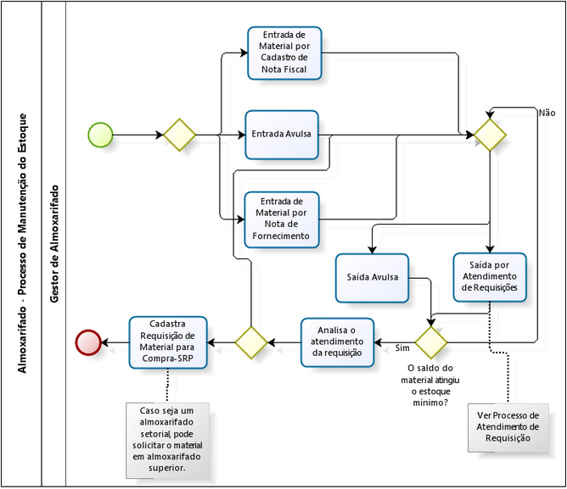

FLUXOS DO MÓDULO

CADASTRO E CONFIGURAÇÃO DO ALMOXARIFADO
Descrição: Este fluxo permite a definição das unidades presentes no organograma que representam almoxarifados, permitindo configurar o almoxarifado central e os setoriais.

LOGAR COM: admin // SENHA: secret

 |  | SIPAC → Módulo → Portal do Admin → Mudar de Sistema → Cadastro → Almoxarifado → Cadastrar
Esta funcionalidade permite a definição das unidades presentes no organograma que representam almoxarifados, permitindo configurar o almoxarifado central e os setoriais. Algumas orientações durante o cadastro:
Tipo: Indicação se o almoxarifado é central ou setorial.
Orçamentário: um almoxarifado deve ser definido como orçamentário quando o módulo de orçamento for implementado e for definido que quando as unidades requisitantes fizerem pedido ao almoxarifado orçamentário, o sistema automaticamente irá fazer transferência de orçamento da unidade requisitante para a unidade que representa o almoxarifado. O valor transferido será conforme o preço médio calculado pelo sistema.
Permite Solicitar Itens de Grupo de Material Diferentes: Caso afirmativo, permitirá que durante o cadastro das requisições, os usuários solicitem materiais de grupos diferentes.
Cálculo de Preço: Opção de cálculo de preço de saída do material do estoque. Em geral, utiliza-se o Preço Médio.
Publicado: Se afirmativo, indica que o almoxarifado poderá ser selecionado durante o cadastro de uma requisição.
On Line: Um almoxarifado online é aquele que permite que o trâmite das requisições dos usuários solicitantes até o almoxarifado seja feito sem a impressão de papel para assinatura. Nestes casos, quando uma requisição é feita para um almoxarifado online, o sistema não disponibiliza o comprovante para impressão e o chefe da unidade tem que entrar no sistema para fazer sua autenticação eletrônica. Para esses casos, o almoxarifado precisa ter uma impressora térmica para impressão da requisição. No momento que o chefe autenticar a requisição, o sistema automaticamente irá imprimir na impressora térmica presente no almoxarifado o pedido, permitindo seu atendimento.
Libera Entrada Avulsa: A entrada avulsa é um mecanismo utilizado para dar a primeira carga no estoque do almoxarifado. Caso seja informado “Sim” para este campo, a opção de registrar entrada avulsa é liberada para o almoxarifado. O ideal é que na implantação do módulo, seja informado “Sim”, porém, após a consolidação de uso, seja alterado para “Não” para que os almoxarifes não fiquem registrando entrada sem ser através de nota fiscal.
Altera Data de Saída Avulsa: Indica se o sistema vai permitir ou não alterar a data de uma saída avulsa. A alteração de data das movimentações no almoxarifado é uma operação que não deve estar disponível a qualquer momento, pois isso pode impactar o que já foi lançado no SIAFI. Portanto, para almoxarifados que tem controle de entradas e saídas no SIAFI, recomenda-se que seja “Não” para esta pergunta.
Permite Transferência de Estoque: Indica se permite a transferência de estoque entre almoxarifados.
Permite Exibir Saldo de Materiais na Consulta: Caso afirmativo, permitirá que durante o cadastro da requisição seja exibida a quantidade em estoque de materiais. Quando for necessário que o usuário requisitante saiba apenas se o item que deseja existe ou não em estoque, basta informar “Não” para esta opção. Em algumas situações pode não ser desejado que o usuário veja a quantidade em estoque para que não solicite um quantitativo maior do que o desejado apenas porque está vendo que o estoque está perto de acabar.
Permite que Seja Gerado um Documento no Protocolo: Caso afirmativo, durante o cadastro da requisição para o almoxarifado, o sistema vai registrar também um documento no módulo de protocolo e permitirá que este documento seja tramitado entre setores.
Bloqueado: Permite informar se o almoxarifado está temporariamente bloqueado para pedidos. Caso seja bloqueado, o usuário precisará informar uma justificativa que será exibida aos usuários quando tentarem requisitar ao mesmo.
Parecer SIG: |  |  | Massa de dados – Unidade: 11.35 PRO-REITORIA DE GESTÃO ADMINISTRATIVA
Parecer INSTITUIÇÃO: |  |  | OK | Data: 21/01/2016
 |  | SIPAC → Módulo → Portal do Admin → Mudar de Sistema → Cadastro → Almoxarifado → Listar/Alterar
Esta funcionalidade permite que o usuário visualize a lista de almoxarifados previamente cadastrados no sistema, possibilitando a alteração e/ou remoção de determinado almoxarifado, ou a associação a um grupo material ou unidade acadêmica.
Parecer SIG: |  |  | Massa de dados – Alterar/Remover o(s) elemento(s) cadastrado(s) no caso de uso anterior
Parecer INSTITUIÇÃO: |  |  | OK | Data: 21/01/2016
 | SIPAC → Módulo → Portal do Admin → Mudar de Sistema → Unidades → Associar Unidade a Almoxarifado
Durante a requisição de material, o sistema só vai permitir requisitar a almoxarifados para os quais o usuário tem permissão. A permissão de acesso é definida automaticamente pelo sistema e considera os usuários que estão na hierarquia da unidade do usuário logado. Caso o usuário precise requisitar a um outro almoxarifado que o sistema identifica que não tem permissão, será necessário configurar através dEsta funcionalidade, indicando que a unidade poderá solicitar ao almoxarifado independente da hierarquia de unidades.
Parecer SIG: |  |  | Massa de dados – Associar o(s) almoxarifado(s) cadastrado(s) no caso de uso: “SIPAC → Módulo → Portal do Admin → Mudar de Sistema → Cadastro → Almoxarifado → Cadastrar” à unidade 11.00 UNIVERSIDADE FEDERAL DE PERNAMBUCO
Parecer INSTITUIÇÃO: |  |  | O código(11.00) já está na base de dados, como: Instituto Federal do Acre. Fora isso está tudo ok. | Data: 21/01/2016

CADASTRO DO CALENDÁRIO CONTÁBIL
Descrição: Este fluxo permite o cadastro do calendário contábil que é utilizado pelo sistema para controlar o período para alterações e/ou exclusões de determinadas operações que geram impacto contábil (Notas fiscais, tombamento de bens, alienação). O calendário contábil reflete nas operações dos módulo de patrimônio e almoxarifado.

LOGAR COM: admin // SENHA: secret

 | SIPAC → Módulo → Portal do Admin → Outros → Calendário → Calendário Contábil
O calendário contábil é usado para contabilizar algumas operações do módulo de almoxarifado com o período permitido no SIAFI. Quando um almoxarifado tem seus dados lançados no SIAFI, o sistema do governo federal não permite alterações em meses que já foram fechados. Caso o SIPAC permitisse fazer alterações no SIPAC que não são permitidas no SIAFI, o sistema iria gerar inconsistência quando se fosse fazer o “batimento” do que saldo no fechamento de determinado mês de referência. Esta funcionalidade permite que seja cadastrado o calendário contábil com as mesmas datas estabelecidas no SIAFI. Para cada ano que se iniciar, esse calendário deve ser registrado no sistema. A periodicidade dele deve ser mensal, o usuário deverá registrar a data inicial e data final para alterações para cada mês de referência. É importante salientar, que este calendário tem que estar de acordo com o calendário disponibilizado pelo SIAFI.
Parecer SIG: |  | Massa de dados – Cadastrar o calendário para o(s) almoxarifado(s) cadastrado(s) no caso de uso: “SIPAC → Módulo → Portal do Admin → Mudar de Sistema → Cadastro → Almoxarifado → Cadastrar”
Parecer INSTITUIÇÃO: |  | A Massa de dados não condiz com o módulo. Por favor exemplificar a massa. | Data: 21/01/2016
Parecer SIG: |  | Evento: Calendário Contábil  Denominação: Calendário teste  Data Inicial: 16/02/2016  Data Final: 16/02/2017  Periodicidade: Anual  Referência(mês/ano): Fevereiro / 2016 | Data: 16/02/2016
Parecer INSTITUIÇÃO: |  | ok | Data: 26/02/2016

PRÉ-CADASTRO PARA ENTRADA DE MATERIAL NO ALMOXARIFADO
Descrição: Este fluxo permite uma espécie de pré-cadastro antes de dar entrada no almoxarifado.
LOGAR COM: gestor_almoxarifado // SENHA: gestor_almoxarifado

 |  | SIPAC → Módulo → Almoxarifado → Cadastros → Cadastrar Período de Bloqueio de Requisição → Cadastrar/Listar
Esta funcionalidade permite ao usuário definir períodos de bloqueios de requisição de materiais.
Parecer INSTITUIÇÃO: |  |  |  | Ok | Data: 22/01/2016
 |  | SIPAC → Módulo → Almoxarifado → Cadastros → Grupo de material → Cadastrar Grupo de Material
Esta funcionalidade permite que seja cadastrado o grupo de material que ficará disponível no sistema para constar como existente no almoxarifado de um setor.
Parecer INSTITUIÇÃO: |  |  |  | OK | Data: 22/01/2016
 |  |  | SIPAC → Módulo → Almoxarifado → Cadastros → Grupo de material → Listar Grupo de Material
Esta funcionalidade é utilizada pelo gestor de almoxarifado e destina-se à consulta, alteração e remoção dos grupos de materiais cadastrados no sistema.
Parecer INSTITUIÇÃO: |  |  |  | OK | Data: 22/01/2016
 | SIPAC → Módulo → Almoxarifado → Cadastros → Permissões → Restringir Pedidos de Material por Unidade
Esta funcionalidade permite restringir que os pedidos para um determinado material somente possam ser realizados por unidades predefinidas.
Parecer SIG: |  |  |  | Massa de dados –  Grupo de Material: Utilizar o grupo de material cadastrado no caso de uso: “SIPAC → Módulo → Almoxarifado → Cadastros → Grupo de material → Cadastrar Grupo de Material”.  Unidade: 11.00 INSTITUTO FEDERAL DO ACRE
Parecer INSTITUIÇÃO: |  |  |  | OK | Data: 22/01/2016
 | SIPAC → Módulo → Almoxarifado → Cadastros → Permissões → Restringir Pedidos da Unidade
Esta funcionalidade permite restringir que determinadas unidades não possam solicitar nada ao almoxarifado.
Parecer SIG: |  |  |  | Massa de dados –  Almoxarifado: TODOS  Unidade: INSTITUTO FEDERAL DO ACRE 11.00
Parecer INSTITUIÇÃO: |  |  |  | OK | Data: 22/01/2016
 | SIPAC → Módulo → Almoxarifado → Cadastros → Pessoa Física/ Jurídica → Cadastrar Pessoa Física/ Jurídica
Esta funcionalidade é utilizada pelos gestores de almoxarifado com a finalidade de inserir o registro das pessoas físicas ou jurídicas que estão relacionadas como fornecedores nos contratos firmados com a Instituição.
Parecer SIG: |  |  |  | Massa de dados – Utilize http://geradorcpfcnpj.ureshino.org/ para gerar CPF's ou CNPJ's validos
Parecer INSTITUIÇÃO: |  |  |  | OK | Data: 03/02/2016
 | SIPAC → Módulo → Almoxarifado → Cadastros → Pessoa Física/ Jurídica → Listar Pessoa Física/ Jurídica
Esta funcionalidade lista todas as pessoas físicas/jurídicas cadastradas na base de dados do sistema SIPAC relativos ao almoxarifado. Nesta ação, pode-se tanto alterar os seus dados cadastrados como também excluir os já existentes.
Parecer INSTITUIÇÃO: |  |  |  | OK | Data: 03/02/2016
 | SIPAC → Módulo → Almoxarifado → Cadastros → Materiais → Cadastrar Materiais
Esta funcionalidade permite o cadastro de um material ou serviço no sistema. Esses materiais/serviços são utilizados das mais diversas formas pela instituição, desde a manutenção dos espaços físicos, criação de licitações, tombamento de bens e etc. Dependendo do grupo de material que o respectivo material se encaixa, haverão seus respectivos sub-grupos e também seus devidos descritores de materiais (de preenchimento obrigatório ou não). Esta funcionalidade é utilizada pelo setor de patrimônio com a finalidade de inserir o material/serviço no sistema.
Parecer SIG: |  |  |  | Massa de dados –  Grupo de material: Utilizar o grupo de material cadastrado no caso de uso: “SIPAC → Módulo → Almoxarifado → Cadastros → Grupo de material → Cadastrar Grupo de Material”.  Fornecedor: Utilizar o fornecedor cadastrado no caso de uso: “SIPAC → Módulo → Almoxarifado → Cadastros → Pessoa Física/Jurídica → Cadastrar Pessoa Física/Jurídica”.  Marca: MARCA TESTE 01.
Parecer INSTITUIÇÃO: |  |  |  | A massa de dados não tem itens suficiente para realizar um teste. | Data: 04/02/2016
Parecer SIG: |  |  |  | Denominação: MATERIAL TESTE 20  Valor Estimado: 25,00  Grupo de Material : 12345 - GRUPO MATERIAL VALIDAÇÃO  Unidade de Medida: CM²  Especificação: Material teste para compor o almoxarifado.  Fornecedor: USUARIO PESSOA JURIDICA VALIDAÇÃO ALMOXARIFADO1  Marca: MARCA TESTE 01  Valor Cotado: 25,00  Data da Cotação: 18/02/2016 | Data: 18/02/2016
Parecer INSTITUIÇÃO: |  |  |  | A massa de dados ainda não condiz com o módulo. | Data: 26/02/2016
Parecer SIG: |  |  |  | 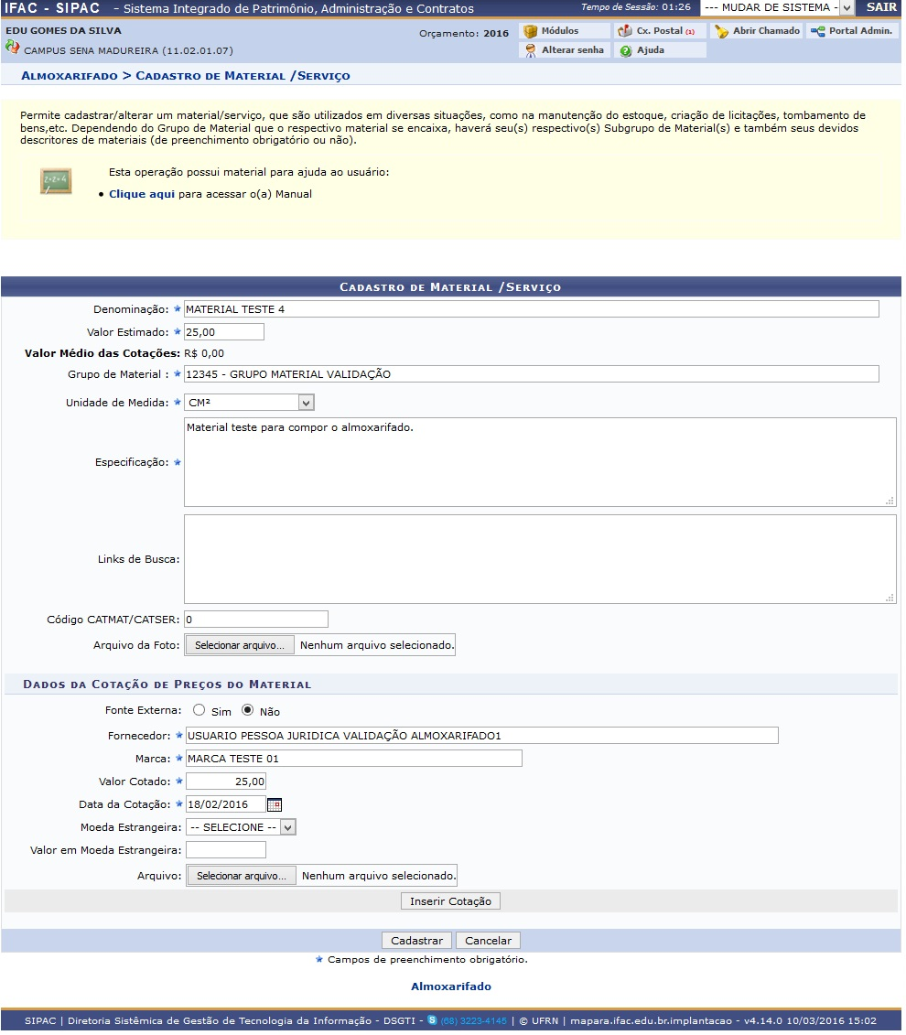 | Data: 10/03/2016
Parecer SIG: |  |  |  |  | Data: 10/03/2016
Parecer INSTITUIÇÃO: |  |  |  | Validado – OK | 08/04/2016
 | SIPAC → Módulo → Almoxarifado → Cadastros → Materiais → Listar Materiais
Esta funcionalidade permite a listagem dos registros dos materiais que estão registrados no catálogo de materiais da instituição, possibilitando ainda ações como alterar dados de determinado material, removê-lo ou atualizar o preço de compra.
Parecer SIG: |  |  |  | Massa de dados –  Alterar/Remover o(s) elemento(s) cadastrado(s) no caso de uso anterioO r
Parecer INSTITUIÇÃO: |  |  |  | A massa de dados do módulo anterior não tem itens suficiente para realizar um teste. | Data: 04/02/2016
Parecer SIG: |  |  |  | Buscar por período: 01/01/2015 a 31/12/2015  E alterar o material: MATERIAL BLOQUEADO de código: 12345000000002 | Data: 18/02/2016
Parecer INSTITUIÇÃO: |  |  |  | ok | Data: 29/02/2016
 | SIPAC → Módulo → Almoxarifado → Cadastros → Materiais → Solicitar Cadastro de Material
Esta funcionalidade permite o cadastro de materiais que é necessário para a inclusão de itens em uma nota fiscal, durante o tombamento de bens, nas requisições de materiais, para dar entrada de material em um almoxarifado, dentre outros. Quando o usuário necessita de um material que não está cadastrado e ele não possui permissão para cadastrar um material, ele utiliza esse caso de uso para solicitar o cadastro do material desejado.
Parecer SIG: |  |  |  | Massa de dados –  Código: 12345000000001  Clicar em “Solicitar Cadastro de Material”. Escolher “Material de Consumo” ou “Material Permanente”.
Parecer INSTITUIÇÃO: |  |  |  | ok | Data: 04/02/2016

LOGAR COM: req_almoxarifado // SENHA: req_almoxarifado

 | SIPAC → Módulo → Portal do Admin → Requisições → Material → Catálogo → Solicitar Cadastro
Para realizar o controle dos estoques do almoxarifados, gerenciamento das compras e patrimônio, é preciso que os materiais/produtos correspondentes sejam alimentados no catálogo. O sistema gerencia a catalogação dos materiais através do módulo de catálogo de materiais. Os usuários comuns poderão solicitar novos itens a serem inseridos no catálogo através desta funcionalidade.
Parecer SIG: |  |  |  | Massa de dados –  Período: 01/08/2015 até 31/08/2015. Selecione Buscar. Selecione Solicitar Cadastro de Material.  Tipo de Material: Material de Consumo  Grupo de Material: 5555 TESTE DE GRUPO DE MATERIAL
Parecer INSTITUIÇÃO: |  |  |  | Não é possível realizar a solicitação de cadastro de material, pois não existe nenhum calendário aberto para realizar esta operação. Mesmo solicitando cadastro de material, a tela não muda. | Data: 04/02/2014
Parecer SIG: |  |  |  | Calendário atualizado, agora disponível solicitar cadastro. | Data: 24/02/2016
Parecer INSTITUIÇÃO: |  |  |  | - O período informado não aparece o que está na massa de dados. Não foram encontrados resultados para a busca com estes parâmetros. | Data: 02/03/2016
Parecer SIG: |  |  |  | - 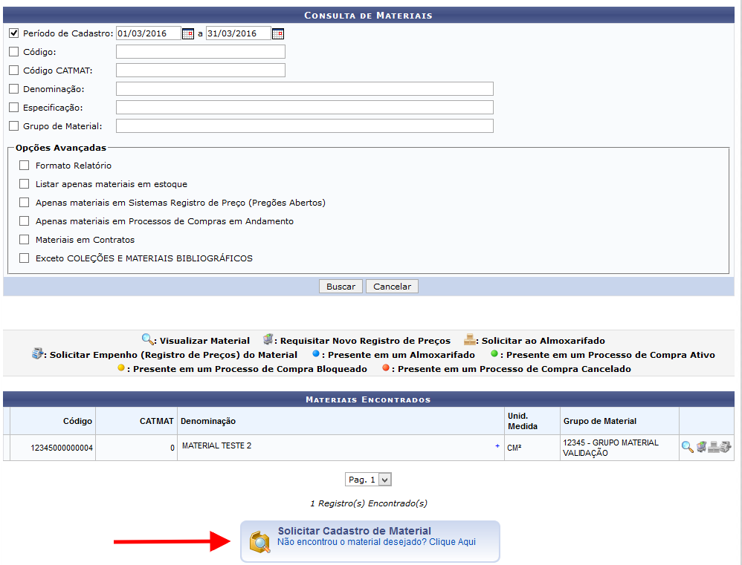  - 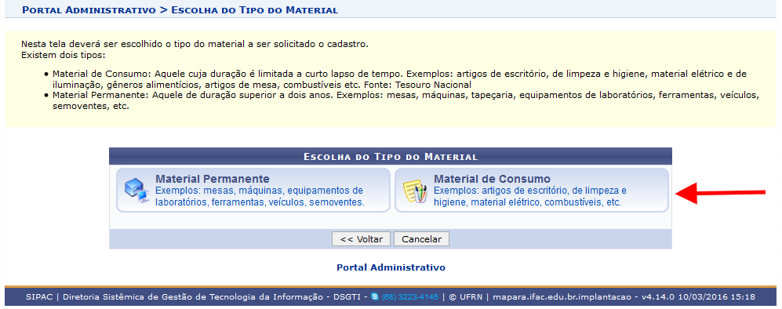  - 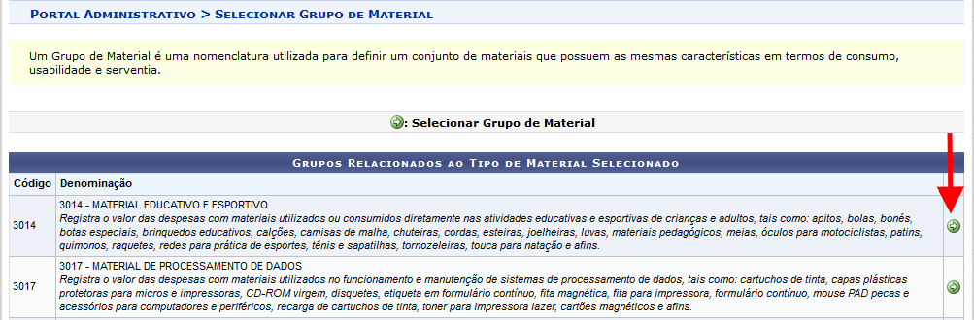  - 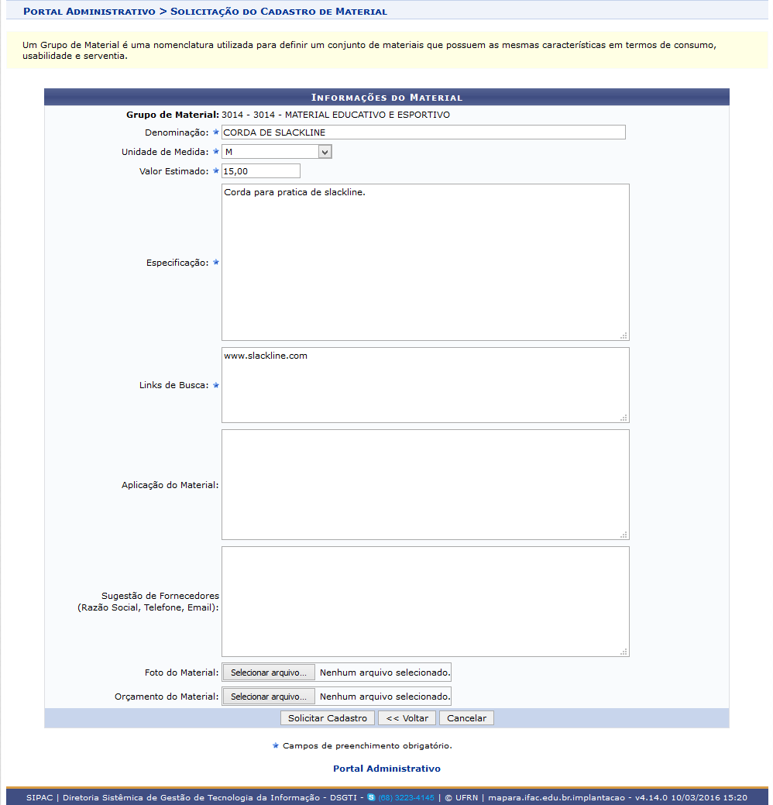  - 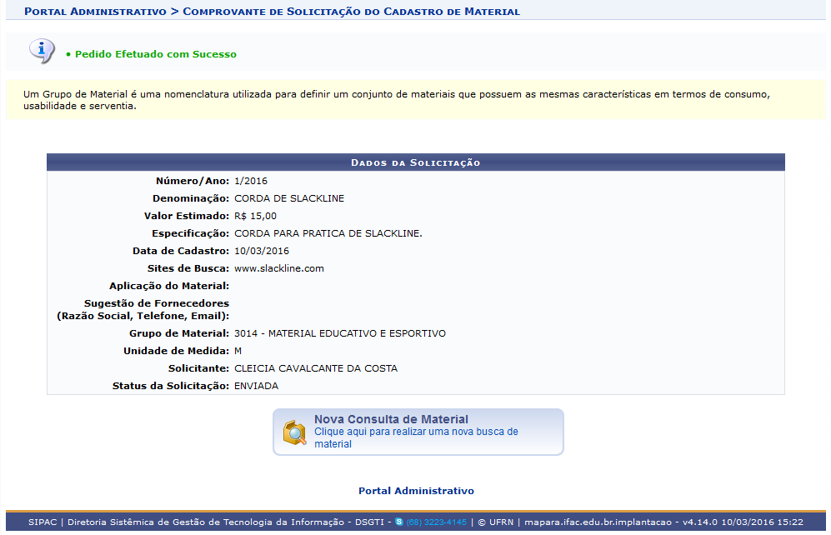  - Alterar apenas a denominação para Corda slackline 2. | Data: 10/03/2016
Parecer INSTITUIÇÃO: |  |  |  | - Validado – ok | 08/04/2016
 |  | SIPAC → Módulo → Portal do Admin → Requisições → Material → Catálogo → Acompanhar Solicitação de Cadastro de Material
Esta funcionalidade permite que o usuário consulte as solicitações de cadastro de materiais que foram solicitados anteriormente.
Parecer SIG: |  |  |  | Massa de dados – Utilizar o material cadastrado no caso de uso anterior.
Parecer INSTITUIÇÃO: |  |  |  | Como não foi possível cadastrar um novo material, a opção de acompanhamento não apareceu. | Data: 04/02/2016
Parecer SIG: |  |  |  | Calendário atualizado, agora disponível solicitar cadastro. | Data: 24/02/2016
Parecer INSTITUIÇÃO: |  |  |  | Como não foi possível cadastrar um novo material, a opção de acompanhamento não apareceu. | Data: 02/03/2016
Parecer SIG: |  |  |  | Buscar pelo período: 01/01/2016 a 10/03/2016.  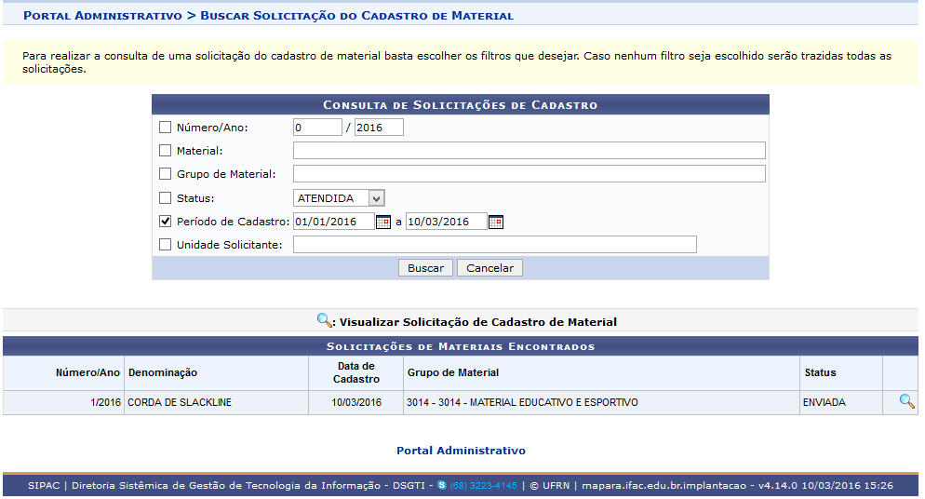 | Data: 10/03/2016
Parecer INSTITUIÇÃO: |  |  |  | - Validado – ok | 08/04/2016
 |  | SIPAC → Módulo → Portal do Admin → Requisições → Material → Catálogo → Listar Minhas Solicitações de Cadastro
Esta funcionalidade permite que o usuário consulte as solicitações de cadastro de materiais que foram solicitados anteriormente. Ao confirmar a operação, o sistema exibirá os dados da solicitação.
Parecer INSTITUIÇÃO: |  |  |  | Mesmo caso anterior. | Data: 04/02/2016
Parecer SIG: |  |  |  | Calendário atualizado, agora disponível solicitar cadastro. | Data: 24/02/2016
Parecer INSTITUIÇÃO: |  |  |  | Mesmo caso anterior. Listou, mas não foi o que eu cadastrei.O | Data: 02/03/2016
Parecer SIG: |  |  |  | 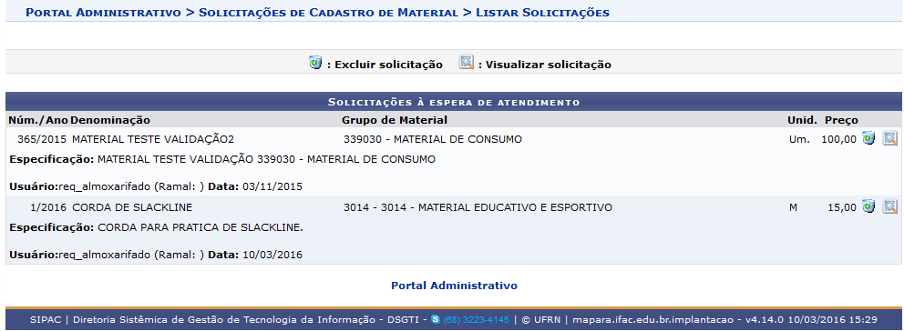 | Data: 10/03/2016
Parecer INSTITUIÇÃO: |  |  |  | - Validado – ok | 08/04/2016
 |  | SIPAC → Módulo → Portal do Admin → Requisições → Material → Catálogo → Consultar Material
Esta funcionalidade permite consultar um material cadastrado no catálogo de materiais.
Parecer SIG: |  |  |  | Massa de dados –  Período de Cadastro: 01/01/2015 até 31/12/2015
Parecer INSTITUIÇÃO: |  |  |  | ok | Data: 04/02/2016
 |  | SIPAC → Módulo → Portal do Admin → Requisições → Material → Catálogo → Solicitar Atualização de Preço
Esta funcionalidade permite que o usuário solicite a atualização de preço de compra de um material previamente cadastrado no sistema.
Parecer SIG: |  |  |  | Massa de dados – Utilizar o grupo de material cadastrado no caso de uso: “SIPAC → Módulo → Almoxarifado → Cadastros → Grupo de material → Cadastrar Grupo de Material”.
Parecer INSTITUIÇÃO: |  |  |  | Não existe: solicitar Atualização de preço, nesta sequência do item (19) e na massa, o módulo almoxarifado não está habilitado. | Data: 04/02/2016
Parecer SIG: |  |  |  | O caso de uso encontra-se disponível. | Data: 24/02/2016
Parecer INSTITUIÇÃO: |  |  |  | A solicitação de preço está parecendo, mas o módulo Almoxarifado ainda está desabilitado. | Data: 02/03/2016
Parecer SIG: |  |  |  | Buscar pelo Grupo de Material : 3014  Código : 3014000002146 Denominação : CAIXA DE CANETAS BIC  Solicitar atualização de preço, Preço de Compra a Atualizar: 10,50 | Data: 10/03/2016
Parecer INSTITUIÇÃO: |  |  |  | - Validado – ok | 08/04/2016
 |  |  | SIPAC → Módulo → Portal do Admin → Requisições → Material → Catálogo → Listar Solicitações de Atualização de Preço
Esta funcionalidade permite que o usuário consulte uma solicitação de atualização de preço de um material cadastrada por ele.
Parecer INSTITUIÇÃO: |  |  |  | Mesmo caso do item anterior. | Data: 04/02/2016
Parecer SIG: |  |  |  | O caso de uso encontra-se disponível. | Data: 24/02/2016
Parecer INSTITUIÇÃO: |  |  |  | ok | Data: 02/03/2016

LOGAR COM: gestor_almoxarifado // SENHA: gestor_almoxarifado

 | SIPAC → Módulo → Almoxarifado → Cadastros → Materiais → Solic. Atual de Preço de Material
Esta funcionalidade permite que o usuário atenda ou negue as solicitações de atualização de preços de materiais cadastrados no sistema que estão relacionadas nos contratos firmados com a Instituição.
Parecer INSTITUIÇÃO: |  | OK, mas não existe preços a serem atualizados. | Data: 04/02/2016
Parecer SIG: |  | Atender a solicitação de preço para PILOTO PARA QUADRO BRANCO. | Data: 10/03/2016
Parecer INSTITUIÇÃO: |  | - Validado – ok | 08/04/2016
 | SIPAC → Módulo → Almoxarifado → Cadastros → Endereço → Cadastrar/Alterar/Remover
Esta funcionalidade é utilizada pelos gestores de almoxarifado para definir o layout físico de endereços de materiais nos depósitos pertencentes ao seu almoxarifado. Utilize o botão direito do mouse em cima do almoxarifado.
Parecer SIG: |  | Massa de dados – Em cima do nome do Almoxarifado, Botão direito (Cadastrar). Informar Número: 2. Em cima do número 2 – Botão direito (Cadastrar). Informar o número 1. Em cima da Rua 02.01 – Botão direito (Cadastrar Faixa). Informar Número de 3 a 5. Em cima de 02.01.03 – Botão direito (Cadastrar). Informar Número 1 e Metragem Cúbica 100.
Parecer INSTITUIÇÃO: |  | ok | Data: 04/02/2016
 | SIPAC → Módulo → Almoxarifado → Cadastros → Endereço → Registrar Ocupação
Esta funcionalidade é utilizada pelos gestores de almoxarifado para definir a ocupação de endereços no almoxarifado.
Parecer SIG: |  | Massa de dados –  Abrir todas as abas do endereço cadastrado no passo anterior. Informar o seguinte material cadastrado no caso de uso: “SIPAC → Módulo → Almoxarifado → Cadastros → Materiais → Cadastrar Materiais”.
Parecer INSTITUIÇÃO: |  | ok | Data: 04/02/2016
 | SIPAC → Módulo → Almoxarifado → Cadastros → Endereço → Remover Ocupação
Esta funcionalidade é utilizada pelos gestores de almoxarifado para remover a ocupação de endereços no almoxarifado.
Parecer SIG: |  | Massa de dados –  Denominação: Alterar/Remover o(s) elemento(s) cadastrado(s) no caso de uso anterior
Parecer INSTITUIÇÃO: |  | ok | Data: 04/02/2016

CADASTRO DAS ENTRADAS DE MATERIAL NO ALMOXARIFADO
Descrição: Este fluxo permite dar entrada no almoxarifado.
LOGAR COM: gestor_almoxarifado // SENHA: gestor_almoxarifado

 | SIPAC → Módulo → Almoxarifado → Estoque → Estoque → Nota Fiscal → Cadastrar
Esta funcionalidade permite o registro da entrada de materiais no estoque através de uma nota fiscal. A cada entrada, o preço médio do material é recalculado.
Parecer SIG: |  | Massa de dados –  Tipo de Nota Fiscal: Extra-Orçamentária  Fornecedor: USUARIO PESSOA JURIDICA VALIDAÇÃO ALMOXARIFADO  Material: MATERIAL TESTE VALIDAÇÃO
Parecer INSTITUIÇÃO: |  | A massa de dados não tem informações suficientes para realizar um teste. | Data: 04/02/2016
Parecer SIG: |  | Massa de dados –  Tipo de Nota Fiscal: Extra-Orçamentária  Número: 10  Série: U  Data de Emissão: 16/02/2016  Fornecedor: USUARIO PESSOA JURIDICA VALIDAÇÃO ALMOXARIFADO  Nota Fiscal Relativa a Consumo Imediato: Não  Denominação: MATERIAL TESTE VALIDAÇÃO  Código: 12345000000001  Quantidade: 1  Valor Unitário (R$): 245  Deseja Criar Documento para Tramitação? Não | Data: 16/02/2016
Parecer INSTITUIÇÃO: |  | OK | Data: 02/03/2016
 | SIPAC → Módulo → Almoxarifado → Estoque → Estoque → Nota Fiscal → Listar/Alterar
Esta funcionalidade permite que o usuário consulte, altere e/ou remova uma nota fiscal previamente cadastrada no sistema, conforme desejado. A nota fiscal é um documento dado pelo fornecedor no momento da entrega, ao almoxarifado, do material que foi comprado pela Instituição. Ela contém diversos itens, um fornecedor e um conjunto de empenhos associados.
Parecer SIG: |  | Massa de dados –  Alterar/Remover o(s) elemento(s) cadastrado(s) no caso de uso anterior
Parecer INSTITUIÇÃO: |  | A massa de dados não tem informações suficientes para realizar um teste.(anterior) | Data: 04/02/2016
Parecer SIG: |  | Buscar pelo Fornecedor: USUARIO PESSOA JURIDICA VALIDAÇÃO ALMOXARIFADO1 - 91.421.489/0001-20  Alterar a nota fiscal: Nº 1-U | Data: 16/02/2016
Parecer INSTITUIÇÃO: |  | OK | Data: 02/03/2016
 | SIPAC → Módulo → Almoxarifado → Estoque → Estoque → Nota Fiscal → Ajustar
Quando o módulo de compras estiver em uso, ao cadastrar notas fiscais para o almoxarifado, o sistema vai fixar o material para o qual se está dando entrada ao que foi solicitado compra. Em algumas situações, o fornecedor vai entregar algum material que possa divergir da especificação original. Nessas situações, Esta funcionalidade pode ser utilizada para realizar o ajuste dos itens de uma nota fiscal. Esse ajuste é realizado quando o material recebido é diferente do material registrado em um item da nota fiscal.
Parecer SIG: |  | Massa de dados –  Ajustar o(s) elemento(s) cadastrado(s) no caso de uso: “SIPAC → Módulo → Almoxarifado → Estoque → Estoque → Nota Fiscal → Cadastrar”
Parecer INSTITUIÇÃO: |  | A sequência do item 27, não existe no módulo. | Data: 04/02/2016
Parecer SIG: |  | Pesquisar pelo fornecedor: USUARIO PESSOA JURIDICA VALIDAÇÃO ALMOXARIFADO e alterar a nota fiscal Número: 1 Série: U  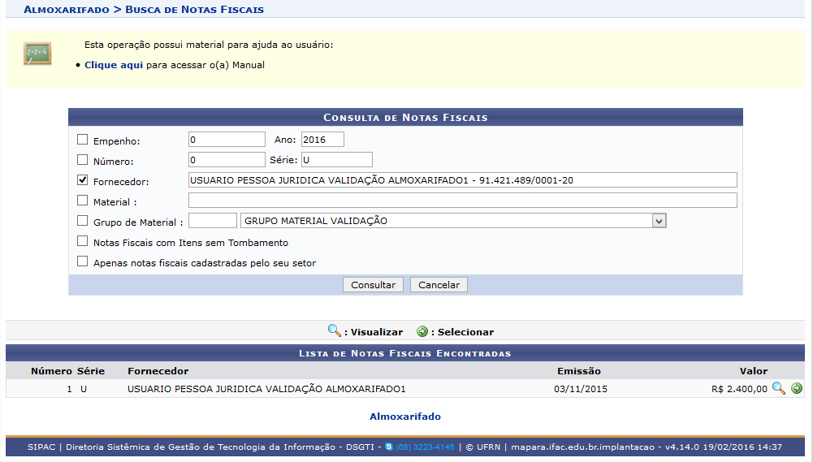 | Data: 19/02/2016
Parecer INSTITUIÇÃO: |  | OK | Data: 02/03/2016
 | SIPAC → Módulo → Almoxarifado → Estoque → Estoque → Nota Fiscal → Completar Entrada de Material na Nota Fiscal
Esta funcionalidade deve ser utilizada para complementar a entrada de um material que é entregue em um mês posterior ao da data de entrada original da nota fiscal. Ou seja, permite que quantidades de um mesmo item da nota fiscal sejam entregues em datas diferentes. O sistema tem como identificar que “x” itens foram entregues em uma data, “y” foram entregues em outra data e assim por diante.
Parecer SIG: |  | Massa de dados –  Ajustar o(s) elemento(s) cadastrado(s) no caso de uso: “SIPAC → Módulo → Almoxarifado → Estoque → Estoque → Nota Fiscal → Cadastrar”
Parecer INSTITUIÇÃO: |  | A sequência do item 28, não existe no módulo. | Data: 04/02/2016
Parecer SIG: |  | O caso de uso encontra-se disponível.  Utilizar nota fiscal de Número: 1 e Série: U | Data: 19/02/2016
Parecer INSTITUIÇÃO: |  | OK | Data: 02/03/2016
 | SIPAC → Módulo → Almoxarifado → Estoque → Estoque → Invoice → Cadastrar
Esta funcionalidade permite o registro de entradas no estoque de materiais adquiridos através de importação. Semelhante ao cadastro de nota fiscal, porém permite informar dados particulares de uma invoice.
Parecer SIG: |  | Massa de dados –  Fornecedor: USUARIO PESSOA JURIDICA VALIDAÇÃO ALMOXARIFADO1  Material: MATERIAL PERMANENTE TESTE (VALIDAÇÃO CATALOGO DE MATERIAIS) 16
Parecer INSTITUIÇÃO: |  | A massa de dados não há informações suficiente para realizar um teste. | Data: 04/02/2016
   | • Por favor, informe um número válido para o invoice.  • Fornecedor: Campo obrigatório não informado.
Parecer SIG: |  | Massa de dados –  Invoice: 45  Data de Emissão: 16/02/2016  Fornecedor: USUARIO PESSOA JURIDICA VALIDAÇÃO ALMOXARIFADO1  Denominação: MATERIAL TESTE VALIDAÇÃO  Código: 12345000000001  Quantidade: 1  Valor Unitário (R$): 245  Deseja Criar Documento para Tramitação? Não
Parecer INSTITUIÇÃO: |  | ok | Data: 02/03/2016
 | SIPAC → Módulo → Almoxarifado → Estoque → Estoque → Invoice → Listar/Alterar
Esta funcionalidade lista Invoices a partir dos critérios informados abaixo. É possível selecionar um Invoice na listagem pra sua alteração.
Parecer SIG: |  | Massa de dados –  Alterar/Remover o(s) elemento(s) cadastrado(s) no caso de uso anterior
Parecer INSTITUIÇÃO: |  | Essa sequência só tem a opção de consultar, pois não tem informações suficientes. Informe o número do invoice | Data: 04/02/2016
Parecer SIG: |  | Buscar por: Notas Fiscais com Itens sem Tombamento  E alterar o invoice INV01.  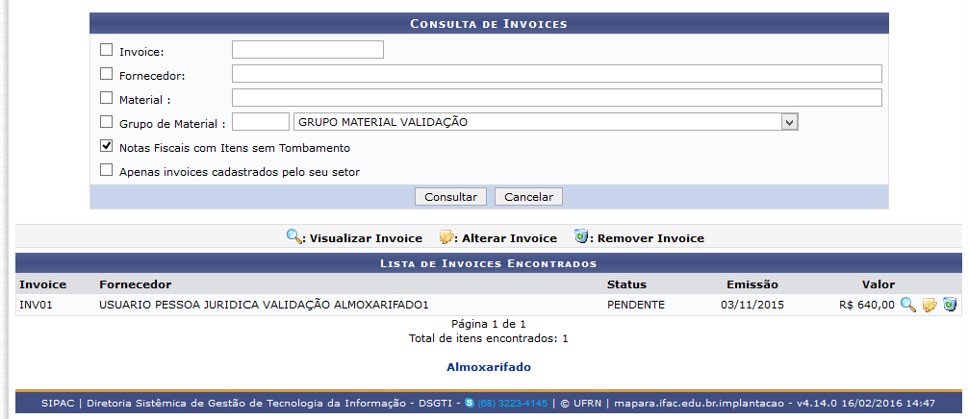 | Data: 16/02/2016
Parecer INSTITUIÇÃO: |  | ok | Data: 02/03/2016
 | SIPAC → Módulo → Almoxarifado → Estoque → Estoque → Entrada Avulsa → Registrar Entrada Avulsa
Esta funcionalidade é utilizada para registrar a primeira entrada nos estoques dos materiais do almoxarifado. Uma vez que a carga inicial tenha sido feita, o ideal é que Esta funcionalidade é desabilitada e todas entradas sejam feitas através de nota fiscal.
Parecer SIG: |  | Massa de dados –  Material: MATERIAL PERMANENTE TESTE (VALIDAÇÃO CATALOGO DE MATERIAIS) 16
Parecer INSTITUIÇÃO: |  | ok | Data: 04/02/2016
 | SIPAC → Módulo → Almoxarifado → Estoque → Estoque → Entrada Avulsa → Imprimir Comprovante
Esta funcionalidade é utilizada pelo setor de contratos e pelos almoxarifes da instituição para imprimir o comprovante de entrada avulsas.
Parecer SIG: |  | Massa de dados –  Alterar/Remover o(s) elemento(s) cadastrado(s) no caso de uso anterior
4Parecer INSTITUIÇÃO: |  |  | Data: 04/02/2016
  • Nenhuma movimentação encontrada com o número/ano informados.
Parecer SIG: |  | Massa de dados – Número: 40  Ano: 2015 | Data: 16/02/2016
Parecer INSTITUIÇÃO: |  | ok | Data: 02/03/2016

MANUTENÇÃO DO MATERIAL NO ALMOXARIFADO
Descrição: Este fluxo permite armazenar as informações de materiais estocados no almoxarifado. Permitindo definir o estoque mínimo, prazo de ressuprimento e sua localização física no almoxarifado.
LOGAR COM: gestor_almoxarifado // SENHA: gestor_almoxarifado

 |  | SIPAC → Módulo → Almoxarifado → Estoque → Estoque → Transferir Estoque de Material
Esta funcionalidade consiste na transferência do saldo de um material para outro material do mesmo grupo. Este caso de uso é utilizado pelo gestor de almoxarifado para ajustar a quantidade de um determinado material no estoque, geralmente quando há materiais similares que estão cadastrados com códigos diferentes, para manter a organização do estoque e facilitar o atendimento das requisições.
Parecer SIG: |  |  | Massa de dados –  MATERIAL ANTERIOR: 12345000000003  MATERIAL NOVO: 12345000000002
Parecer INSTITUIÇÃO: |  |  |  | Data: 04/02/2016
  • Informe um código válido para o material.
Parecer SIG: |  |  | 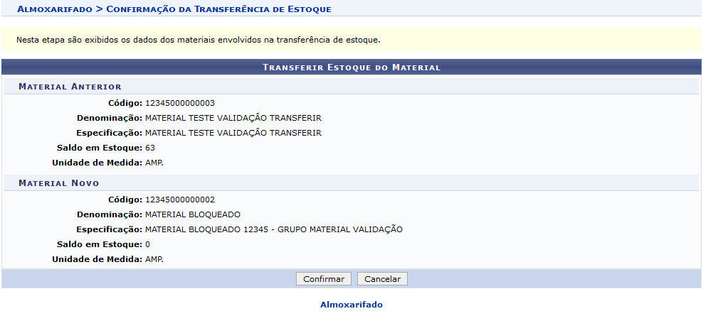  Necessário clicar em “buscar” e digitar o código. | Data: 15/02/2016
Parecer INSTITUIÇÃO: |  |  | ok | Data: 02/03/2016
 |  | SIPAC → Módulo → Almoxarifado → Estoque → Estoque → Bloquear Material
Esta funcionalidade permite que o almoxarife bloqueie pedido de determinados materiais. Uma vez bloqueado, nenhum usuário poderá efetuar a solicitação do material ao almoxarifado que efetuou o bloqueio.
Parecer SIG: |  |  | Massa de dados –  Material: MATERIAL BLOQUEADO
Parecer INSTITUIÇÃO: |  |  | ok | Data: 04/02/2016
 |  | SIPAC → Módulo → Almoxarifado → Estoque → Estoque → Manutenção do Estoque
Esta funcionalidade permite definir o estoque mínimo, o prazo de ressuprimento (em dias) e a localização física do material em estoque.
Parecer SIG: |  |  | Massa de dados –  TODOS
Parecer INSTITUIÇÃO: |  |  | Manutenção de Material ou do Estoque? Se for Estoque, está certo. | Data: 04/02/2016
Parecer SIG: |  |  | Estoque, corrigido no roteiro. | Data: 17/02/2016
 | SIPAC → Módulo → Almoxarifado → Estoque → Estoque → Receber/Estornar Nota de Fornecimento
Esta funcionalidade permitirá ao almoxarife de um almoxarifado setorial, que requisitou um material ao almoxarifado central, receber a nota de fornecimento do mesmo. Também é possível desfazer o lançamento indevido de uma Nota de Fornecimento, isto é, estornar a nota. A nota de fornecimento é o documento utilizado para registrar a entrada de um material no estoque.
Parecer SIG: |  |  | Massa de dados:  - Selecionar alguma requisição.
Parecer INSTITUIÇÃO: |  |  | ok | Data: 04/02/2016

CADASTRO DAS SAÍDAS DE MATERIAL NO ALMOXARIFADO
Descrição: Este fluxo permite dar saída dos materiais estocados no almoxarifado. Sendo uma saída avulsa ou por meio de requisições.
LOGAR COM: gestor_almoxarifado // SENHA: gestor_almoxarifado

 |  | SIPAC → Módulo → Almoxarifado → Estoque → Estoque → Saída Avulsa (Perda , Consumo Imediato, etc.) → Registrar Saída Avulsa
Esta funcionalidade permite registrar a saída de materiais em estoque sem ser através do atendimento de requisições. As saídas avulsas podem ser categorizadas como sendo por perda, inservibilidade etc.
Parecer SIG: |  |  | Massa de dados –  Material: TESTE DE MATERIAL
Parecer INSTITUIÇÃO: |  |  | ok | Data: 04/02/2016
 | SIPAC → Módulo → Almoxarifado → Estoque → Estoque → Saída Avulsa (Perda , Consumo Imediato, etc.) → Imprimir Comprovante
Esta funcionalidade permite imprimir o comprovante da saída dos itens cadastrados na saída avulsa. No comprovante, encontram-se informações como o tipo do material que foi registrada a saída, o usuário responsável e o tipo de saída do material, assim como informações relacionadas a quantidades e valores.
Parecer SIG: |  |  | Massa de dados –  Alterar/Remover o(s) elemento(s) cadastrado(s) no caso de uso anterior
Parecer INSTITUIÇÃO: |  |  |  | Data: 04/02/2016
  • Nenhuma movimentação encontrada com o número/ano informados.
Parecer SIG: |  |  | Buscar por Número: 1 Ano: 2016 Ou registrar uma saída avulsa no caso de uso passado e imprimir o comprovante neste caso de uso. | Data: 15/02/2016
Parecer INSTITUIÇÃO: |  |  | Ok | Data: 02/03/2016

LOGAR COM: req_almoxarifado // SENHA: req_almoxarifado

 |  | SIPAC → Módulo → Portal do Admin → Requisições → Material → Almoxarifado → Cadastrar Requisição
Esta funcionalidade permite o cadastro de uma requisição para o almoxarifado. Nem todos os almoxarifados irão aparecer para a pessoa solicitar. Apenas aparecerão aqueles que tiverem configurados dentro da hierarquia de unidades.
Parecer SIG: |  |  | Massa de dados –  Material: MATERIAL TESTE VALIDAÇÃO  Para validar o próximo caso de uso, apenas grave a requisição;
Parecer INSTITUIÇÃO: |  |  | SIPAC → Módulo → Portal do Admin → Requisições → Material → Almoxarifado → Cadastrar Requisição ( É essa a sequencia?) | Data: 04/02/2016
Parecer SIG: |  |  | 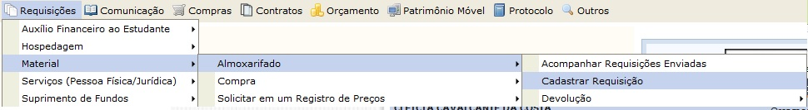 | Data: 15/02/2016
Parecer INSTITUIÇÃO: |  |  | - A sequência está certa, mas faltou dados para completar o teste. Caro usuário, apenas um resultado era esperado na operação realizada porém, o banco de dados retornou 2. Isto pode ser um problema de migração ou inconsistência de dados. Entre em contato com a informática através do Abrir Chamado. | Data: 02/03/2016
Parecer SIG: |  |  | - Almoxarifado: Almoxarifado Campus Sena Madureira  - Denominação: MATERIAL TESTE VALIDAÇÃO  - Selecionar: 12345000000001 MATERIAL TESTE VALIDAÇÃO GRUPO MATERIAL VALIDAÇÃO CX. R$ 245,00  - Quantidade: 5  - Continuar, Gravar e Enviar,  - Opções Orçamentárias : Orçamento da Unidade -> Selecionar Saldo da Unidade  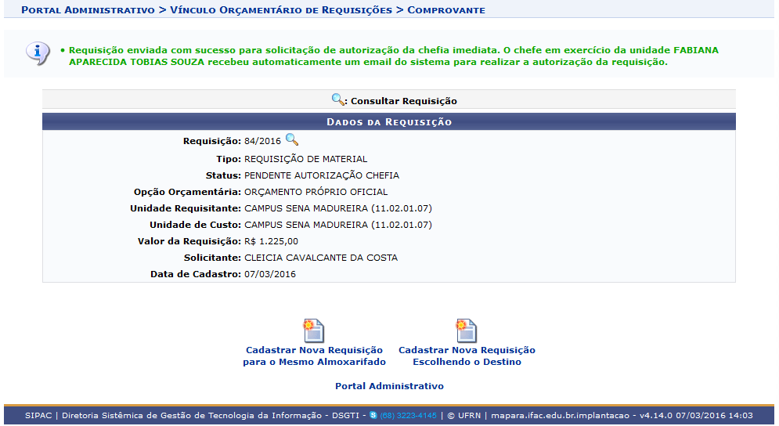 | Data: 07/03/2016
Parecer INSTITUIÇÃO: |  |  | - Validado – ok | 08/04/2016
 | SIPAC → Módulo → Portal do Admin → Requisições → Material → Almoxarifado → Modificar Requisição
Esta funcionalidade permite modificar ou enviar uma requisição cadastrada anteriormente para o almoxarifado (Apenas se foram apenas GRAVADAS e não GRAVADAS e ENVIADAS).
Parecer SIG: |  |  | Massa de dados –  Alterar/Remover o(s) elemento(s) cadastrado(s) no caso de uso anterior  Para validar o próximo caso de uso, envie a requisição;
Parecer INSTITUIÇÃO: |  |  | Almoxarifado não existe. | Data: 04/02/2016
Parecer SIG: |  |  | 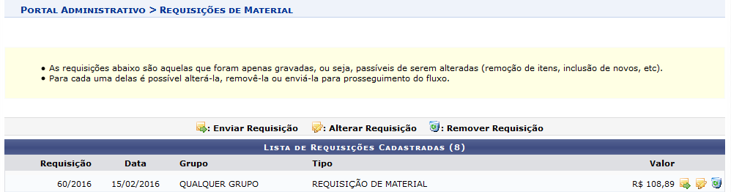 | Data: 15/02/2016
Parecer INSTITUIÇÃO: |  |  | ok | Data: 02/03/2016

LOGAR COM: gestor_almoxarifado // SENHA: gestor_almoxarifado

 |  | SIPAC → Módulo → Almoxarifado → Estoque → Estoque → Requisições de Material → Cadastrar Requisição
Esta funcionalidade permite o cadastro de uma requisição para o almoxarifado. Nem todos os almoxarifados irão aparecer para o usuário solicitar. Apenas aparecerão aqueles que tiverem configurados dentro da hierarquia de unidades.
Parecer SIG: |  |  | Massa de dados –  Material: MATERIAL TESTE VALIDAÇÃO  Para validar o próximo caso de uso, apenas grave a requisição;
Parecer INSTITUIÇÃO: |  |  | ok | Data: 04/02/2016
 | SIPAC → Módulo → Almoxarifado → Estoque → Estoque → Requisições de Material → Modificar Req. Existente
Esta funcionalidade permite modificar ou enviar uma requisição cadastrada anteriormente para o almoxarifado (Apenas se foram apenas GRAVADAS e não GRAVADAS e ENVIADAS).
Parecer SIG: |  |  | Massa de dados –  Alterar/Remover o(s) elemento(s) cadastrado(s) no caso de uso anterior  Para validar o próximo caso de uso, envie a requisição;
Parecer INSTITUIÇÃO: |  |  | ok | Data: 04/02/2016

LOGAR COM: diretora_campus // SENHA: diretora_campus

 | SIPAC → Módulo → Portal do Admin → Requisições → Material → Autorizar Requisição
Esta funcionalidade permite que o chefe realize a autorização das requisições que forem destinadas a um almoxarifado definido como online. No momento que o chefe autorizar, a requisição será impressa na impressora térmica que deve estar configurada no almoxarifado em questão, permitindo o seu atendimento.
Parecer SIG: |  | Massa de dados –  Alterar/Remover o(s) elemento(s) cadastrado(s) no caso de uso anterior
Parecer INSTITUIÇÃO: |  | SIPAC → Módulo → Portal do Admin → Requisições → Material → Autorizar Requisição. Sequência inexistente. | Data: 04/02/2016
Parecer SIG: |  | 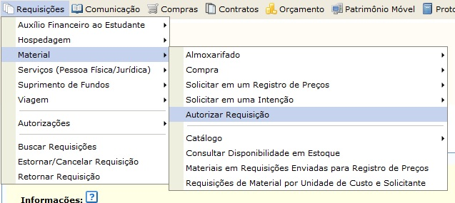 | Data: 15/02/2016
Parecer INSTITUIÇÃO: |  | Ok | Data: 02/03/2016

LOGAR COM: req_almoxarifado // SENHA: req_almoxarifado

 | SIPAC → Módulo → Portal do Admin → Requisições → Material → Almoxarifado → Acompanhar Requisições Enviadas
Esta funcionalidade permite acompanhar uma requisição enviada ou cadastrada anteriormente para o almoxarifado.
Parecer SIG: |  | Massa de dados –  Buscar por Tipo de Requisição: Requisição de Material  Unidade Requisitante: CAMPUS SENA MADUREIRA
Parecer INSTITUIÇÃO: |  | Ok, mas o almoxarifado não existe neste meio. | Data: 04/02/2016
Parecer SIG: |  | 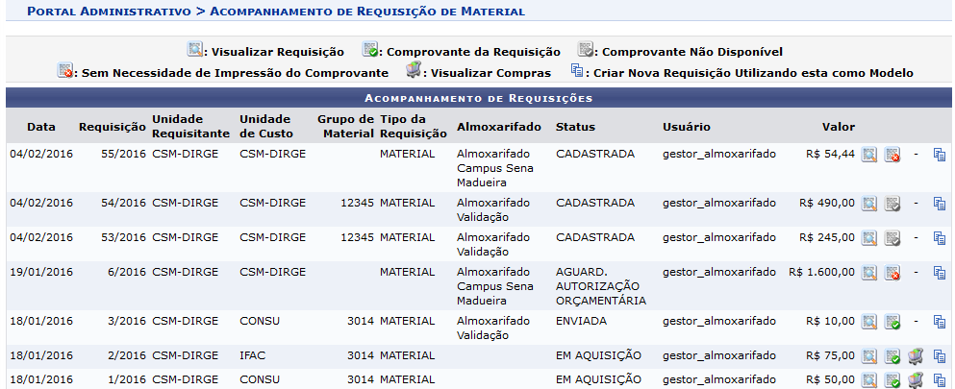 | Data: 15/02/2016
Parecer INSTITUIÇÃO: |  | Ok | Data: 02/03/2016

LOGAR COM: gestor_almoxarifado // SENHA: gestor_almoxarifado

 | SIPAC → Módulo → Almoxarifado → Estoque → Estoque → Requisição de Material → Acompanhar Reqs. Enviadas
Esta funcionalidade permite acompanhar uma requisição enviada ou cadastrada anteriormente para o almoxarifado.
Parecer SIG: |  |  | Massa de dados –  Alterar/Remover o(s) elemento(s) cadastrado(s) no caso de uso anterior SIPAC → Módulo → Almoxarifado → Estoque → Estoque → Requisições de Material → Cadastrar Requisição
Parecer INSTITUIÇÃO: |  |  | Massa de dados insuficiente para realizar um teste. | Data: 04/02/2016
Parecer SIG: |  |  | 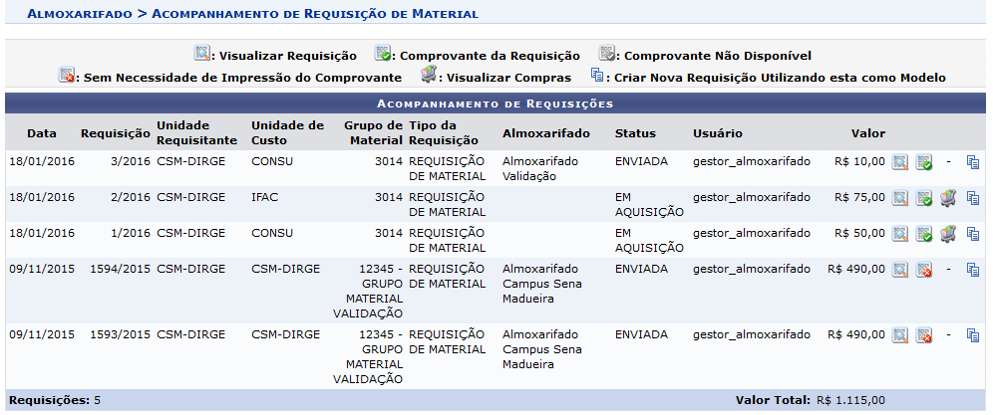  Se necessário, cadastrar uma requisição no caso de uso: SIPAC → Módulo → Almoxarifado → Estoque → Estoque → Requisições de Material → Cadastrar Requisição e a mesma será listada neste caso de uso. | Data: 15/02/2016
Parecer INSTITUIÇÃO: |  |  | Ok | Data: 02/03/2016
 |  | SIPAC → Módulo → Almoxarifado → Requisições → Material/Requisições → Acompanhar Requisições
Esta funcionalidade permite consultar as requisições de materiais enviadas para o almoxarifado.
Parecer SIG: |  |  | Massa de dados –  Alterar/Remover o(s) elemento(s) cadastrado(s) no caso de uso anterior
Parecer INSTITUIÇÃO: |  |  | Ok | Data: 04/02/2016
 |  | SIPAC → Módulo → Almoxarifado → Requisições → Material/Requisições → Alterar Destino da Requisição
Esta funcionalidade permite a alteração do destino de uma requisição. Para tanto, é necessário que status da requisição seja de ENVIADA.
Parecer SIG: |  |  | Massa de Dados:  Requisição: 1534/2015, 1535/2015  Almoxarifado: Almoxarifado Validação
Parecer INSTITUIÇÃO: |  |  | Ok | Data: 04/02/2016
 |  | SIPAC → Módulo → Almoxarifado → Requisições → Material/Requisições → Alterar Unidade do Atendimento
O sistema permite definir relação entre unidades de medidas, por exemplo, é possível registrar entrada de 1 CENTO de envelopes e definir que poderá ser dada saída em unidades, ou seja, o sistema permite mapear que 1 CENTO é igual a 100 UNIDADES. Dessa forma, em algumas situações, os usuários solicitam o material ao almoxarifado em uma unidade de medida, mas de forma errada. Esta funcionalidade permite realizar a correção da unidade de medida da requisição.
Parecer SIG: |  |  | Massa de Dados:  Material: 1245000000002 ou 1245000000003
Parecer INSTITUIÇÃO: |  |  | Ok | Data: 04/02/2016
 |  | SIPAC → Módulo → Almoxarifado → Requisições → Material/Requisições → Retornar Requisição
Esta funcionalidade permite que o almoxarife retorne a requisição ao usuário requisitante por algum motivo, como por exemplo, quando precisar que ele complemente algum dado.
Parecer SIG: |  |  | Massa de Dados:  Material: 1530/2015 ou 1531/2015
Parecer INSTITUIÇÃO: |  |  |  | Data: 04/02/2016
  • A requisição não pode ser retornada porque encontra-se no status CADASTRADA.
Parecer SIG: |  |  | Número/Ano: 70/2016  Tipo da Requisição: Requisição de Material | Data: 19/02/2016
Parecer INSTITUIÇÃO: |  |  | Ok | Data: 02/03/2016

ATENDIMENTO DAS REQUISIÇÕES PARA O ALMOXARIFADO
Descrição: Este fluxo permite atender as requisições de saída dos materiais estocados no almoxarifado.
LOGAR COM: gestor_almoxarifado // SENHA: gestor_almoxarifado

 | SIPAC → Módulo → Almoxarifado → Requisições → Atendimento de Requisições → Atendimento de Requisições
Esta funcionalidade permite registrar o atendimento de requisições enviadas pelos requisitantes. Caso o almoxarifado seja orçamentário, durante o atendimento, o sistema irá fazer a transferência orçamentária da unidade requisitante para a unidade do almoxarifado, considerando o preço médio de saída. Caso o almoxarifado seja online, o sistema permitirá a impressão do comprovante de atendimento na impressora térmica disponível no mesmo.
Parecer SIG: |  | Massa de Dados:  Material: Atender o(s) elemento(s) cadastrado(s) no caso de uso: “SIPAC → Módulo → Portal do Admin → Requisições → Material → Almoxarifado → Cadastrar Requisição”
Parecer INSTITUIÇÃO: |  | Mesmo cadastrando uma requisição, a mesma não aparece no Atendimento das requisições. | Data: 04/02/2016
Parecer SIG: |  | Atender a requisição número: 75/2016 | Data: 19/02/2016
Parecer INSTITUIÇÃO: |  | Não foi possível fechar o atendimento.  Não é permitido um(a) Restituição da célula para ela mesma. | Data: 02/03/2016
Parecer SIG: |  | Atender a requisição número: 105/2016 | Data: 28/03/2016
Parecer INSTITUIÇÃO: |  | - Validado – ok | 08/04/2016
 | SIPAC → Módulo → Almoxarifado → Requisições → Atendimento de Requisições → Alterar Atendimento
Esta funcionalidade permite que o usuário altere informações do atendimento de materiais em uma determinada requisição.
Parecer SIG: |  | Massa de dados –  Alterar/Remover o(s) elemento(s) cadastrado(s) no caso de uso anterior
Parecer INSTITUIÇÃO: |  |  | Data: 05/02/2016
  • A requisição 0/2016 não foi encontrada. Massa de Dados insuficiente para realizar um teste.
Parecer SIG: |  | Após atender a requisição 75/2016, alterar o atendimento da mesma. | Data: 19/02/2016
Parecer INSTITUIÇÃO: |  | - Como não foi possível fechar o atendimento no item anterior, esse teste não pode ser efetuado. Essa requisição não pode ter seu atendimento alterado pois a mesma não foi atendida. | Data: 02/03/2016
Parecer SIG: |  | - Alterar o atendimento da requisição 109/2016:  - Alterar a quantidade de atendimento para 2 unidades.  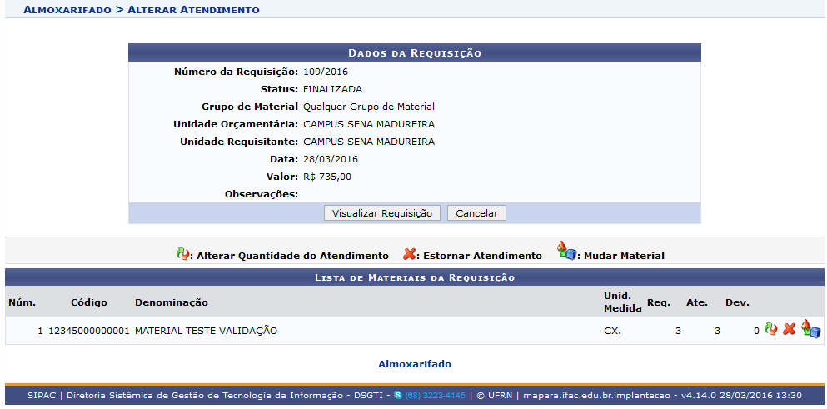 | Data: 28/03/2016
Parecer INSTITUIÇÃO: |  | - Validado – ok | 08/04/2016
 | SIPAC → Módulo → Almoxarifado → Requisições → Atendimento de Requisições → Comprovante → Atendimento
Esta funcionalidade permite ao usuário a geração de um relatório contendo o comprovante de atendimento de material.
Parecer SIG: |  | Massa de dados –  Alterar/Remover o(s) elemento(s) cadastrado(s) no caso de uso anterior: SIPAC → Módulo → Almoxarifado → Requisições → Atendimento de Requisições → Atendimento de Requisições
Parecer INSTITUIÇÃO: |  |  | Data: 05/02/2016
  • Nenhuma requisição foi encontrada para os critérios de busca selecionados.
Parecer SIG: |  | Buscar pela requisição número: 75/2016 após ser atendida no item 50. | Data: 19/02/2016
Parecer INSTITUIÇÃO: |  | A requisição não possui nenhum atendimento. | Data: 02/03/2016
Parecer SIG: |  | Buscar pela requisição nº 104/2016  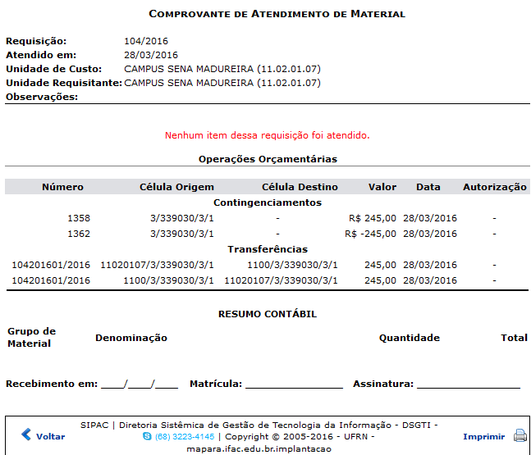 | Data: 28/03/2016
Parecer INSTITUIÇÃO: |  | - Validado – ok | 08/04/2016

LOGAR COM: req_almoxarifado // SENHA: req_almoxarifado

 | SIPAC → Módulo → Portal do Admin → Requisições → Material → Almoxarifado → Registrar Recebimento dos Materiais da Requisição
Esta funcionalidade permite ao usuário registrar o recebimento dos materiais que foram atendidos da requisição.
Parecer SIG: |  | Massa de dados –  Atender as requisições do caso de uso: SIPAC → Módulo → Almoxarifado → Requisições → Atendimento de Requisições → Atendimento de Requisições  É possível registrar o recebimento de alguma requisição.
Parecer INSTITUIÇÃO: |  | Nesse perfil de usuário não existe as opções de: Almoxarifado e Registrar Recebimento dos Materiais da Requisição. | Data: 05/02/2016
Parecer SIG: |  | O caso de uso encontra-se disponível | Data: 11/02/2016
Parecer INSTITUIÇÃO: |  | ok | Data: 02/03/2016

CADASTRAR/ATENDER REQUISIÇÃO DE DEVOLUÇÃO
Descrição: Este fluxo permite o usuário que tenha uma requisição de material atendida pelo almoxarifado e em um momento posterior deseja devolver o material ao almoxarifado.
LOGAR COM: req_almoxarifado // SENHA: req_almoxarifado

 | SIPAC → Módulo → Portal do Admin → Requisições → Material → Almoxarifado → → Devolução → Cadastrar Requisições
Esta funcionalidade é usada quando o usuário tem uma requisição de material atendida pelo almoxarifado e em um momento posterior deseja devolver o material ao almoxarifado. Nessas situações, é feita uma requisição de devolução associada à requisição original.
Parecer SIG: |  | Massa de dados –  Número/Ano: 1554/2015
Parecer INSTITUIÇÃO: |  | Nesse perfil de usuário não existe as opções de: Almoxarifado → → Devolução | Data: 05/02/2016
Parecer SIG: |  | O caso de uso encontra-se disponível. | Data: 11/02/2016
Parecer INSTITUIÇÃO: |  | ok | Data: 02/03/2016
 | SIPAC → Módulo → Portal do Admin → Requisições → Material → Almoxarifado → → Devolução → Acompanhar Requisições
Esta funcionalidade permite acompanhar a solicitação de devolução de um material.
Parecer SIG: |  | Massa de dados –  Tipo de Requisição: REQUISIÇÃO DE DEVOLUÇÃO MATERIAL  Unidade Requisitante: CAMPUS SENA MADUREIRA (11.02.01.07)  Período: 01/01/2015 a 31/12/2015
Parecer INSTITUIÇÃO: |  | Mesmo caso do item anterior.(55) | Data: 05/02/2016
Parecer SIG: |  | O caso de uso encontra-se disponível. | Data: 11/02/2016
Parecer INSTITUIÇÃO: |  | Ok | Data: 02/03/2016

LOGAR COM: gestor_almoxarifado // SENHA: gestor_almoxarifado

 | SIPAC → Módulo → Almoxarifado → Requisições → Atendimento de Requisições → Atendimento de Requisições de Devolução de Material
Esta funcionalidade permite o atendimento de requisições de devolução.
Parecer SIG: |  | Massa de dados:  Utilizar requisição cadastrada na funcionalidade: SIPAC → Módulo → Portal do Admin → Requisições → Material → Almoxarifado → → Devolução → Cadastrar Requisições que esteja enviada.
Parecer INSTITUIÇÃO: |  | Ok | Data: 05/02/2016
 | SIPAC → Módulo → Almoxarifado → Requisições → Atendimento de Requisições → Comprovante → Devolução
Esta funcionalidade permite que o usuário gere o comprovante de devolução de uma determinada requisição de material. No comprovante estão informações referentes ao material devolvido, como a unidade requisitante, denominação, quantidades e preço.
Parecer SIG: |  | Massa de dados –  Número/Ano: 1565/2015 ou 1561/2015
Parecer INSTITUIÇÃO: |  | Ok | Data: 05/02/2016

EMISSÃO DE RELATÓRIOS
Descrição: Destinado a retirar diversos tipos de relatórios e realizar consultas.

LOGAR COM: req_almoxarifado // SENHA: req_almoxarifado

 | SIPAC → Módulo → Portal do Admin → Requisições → Material → Almoxarifado → → Consultar Disponibilidade em Estoque
Esta funcionalidade permite consultar a disponibilidade em estoque de um determinado material.
Parecer SIG: |  | Massa de dados –  Grupo de Material: 12345  Não Selecione Listar apenas materiais em estoque.
Parecer INSTITUIÇÃO: |  | Nesse perfil de usuário não existe as opções de: Almoxarifado → → Consultar Disponibilidade em Estoque. | Data: 05/02/2016
Parecer SIG: |  | O caso de uso encontra-se disponível. | Data: 11/02/2016
Parecer INSTITUIÇÃO: |  | Não foram encontrados materiais com os parâmetros e restrições informados. | Data: 02/03/2016
Parecer SIG: |  | Alterar a unidade para 11.00 :  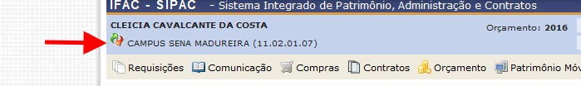  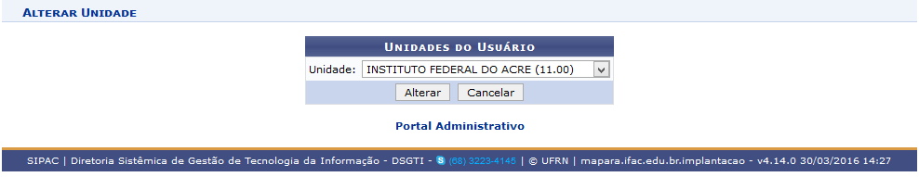  Buscar pelo Grupo de Material : 12345  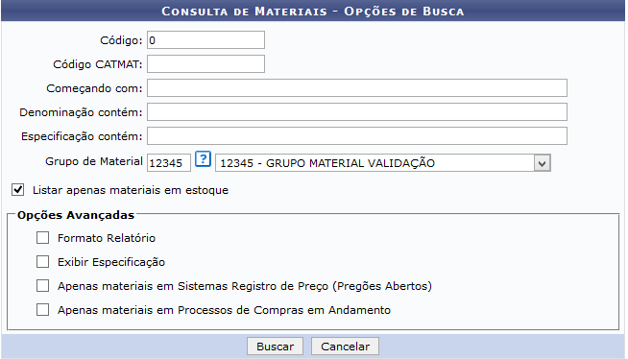  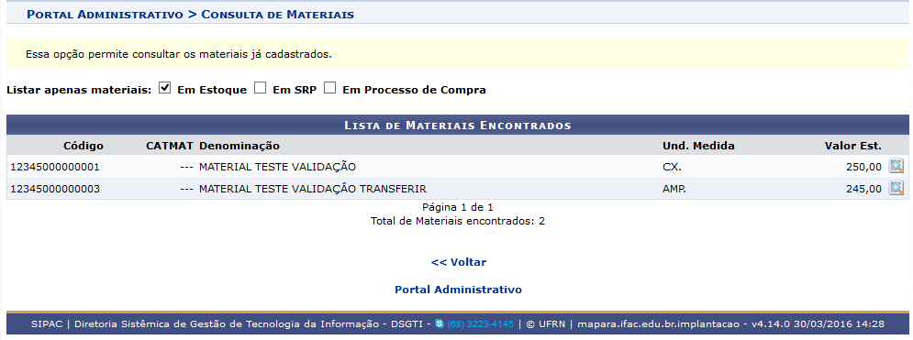  Visualizar algum material listado.  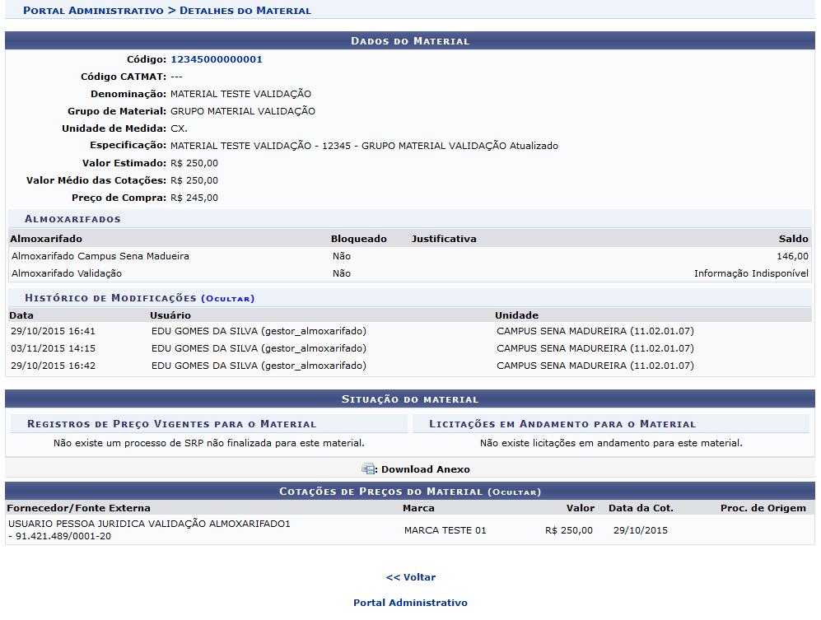 | Data: 30/03/2016
Parecer INSTITUIÇÃO |  | - Validado – ok | 08/04/2016
 | SIPAC → Módulo → Portal do Admin → Requisições → Material → Requisições de Material por Unidade de Custo e Solicitante
Esta funcionalidade permite consultar uma requisição de acordo com sua unidade de custo e solicitante.
Parecer SIG: |  | Massa de dados:  Período: 01/01/2015 a 31/12/2015  Unidade Requisitante: 11.02.01.07
Parecer INSTITUIÇÃO: |  | Nesse perfil de usuário não existe a opção de: Requisições de Material por Unidade de Custo e Solicitante. | Data: 05/02/2016
Parecer SIG: |  | 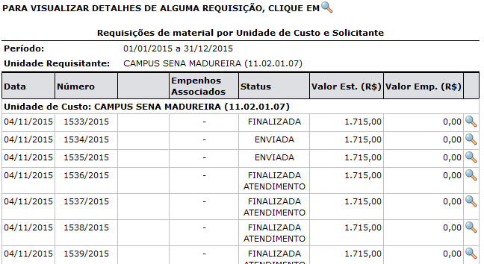 | Data: 11/02/2016
Parecer INSTITUIÇÃO: |  | Ok | Data: 02/03/2016
 | SIPAC → Módulo → Portal do Admin → Requisições → Buscar Requisição
Esta funcionalidade permite consultar qualquer tipo de requisição, independente de quem a cadastrou.
Parecer SIG: |  | Massa de dados:  Tipo de requisição: Requisição de Material  Período: 01/01/2015 a 31/12/2015  Unidade Requisitante: 11.02.01.07
Parecer INSTITUIÇÃO: |  |  | Data: 05/02/2016
  • Informe um número de requisição válido. Massa de dados insuficiente.
Parecer SIG: |  | 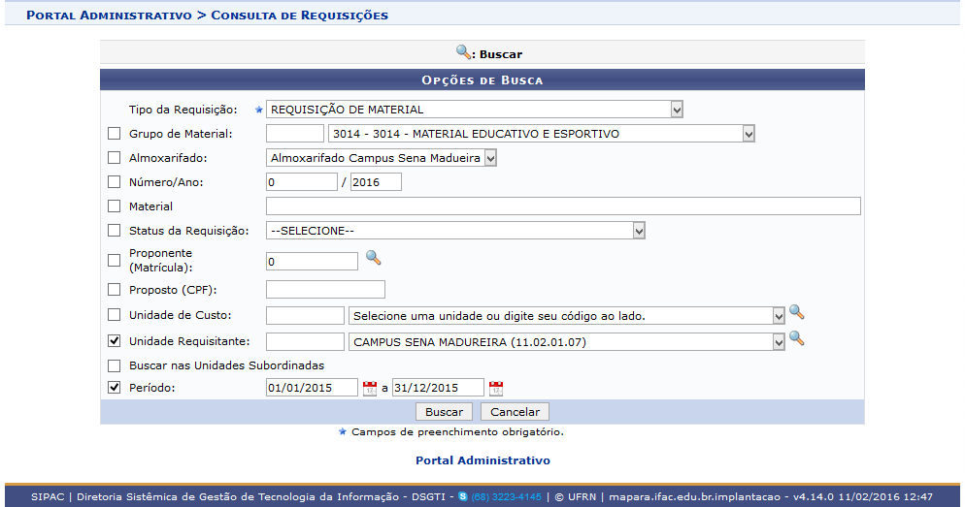  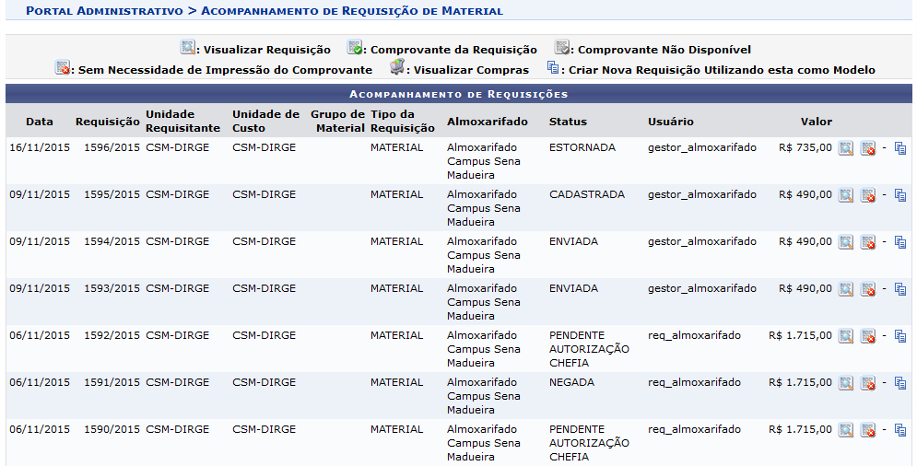 | Data: 11/02/2016
Parecer INSTITUIÇÃO: |  | Ok | Data: 02/03/2016

 | LOGAR COM: gestor_almoxarifado // SENHA: gestor_almoxarifado
 |  |  | SIPAC → Módulo → Almoxarifado → Estoque → Consultas → Consulta de Empenhos
Esta funcionalidade permite a consulta de empenhos que são lançados no módulo orçamentário ou importados automaticamente do SIAFI.
Obs.: Para validar este caso de uso, adicionar o papel ”Gestor de Liquidação de Compras”
Parecer SIG: |  |  |  | Massa de dados:  Ano: 2015
Parecer INSTITUIÇÃO: |  |  |  | Empenho(Número/Ano - Gestora): conteúdo inválido. Massa de dados insuficiente para realizar um teste. |  | Data: 05/02/2016
Parecer SIG: |  |  |  | 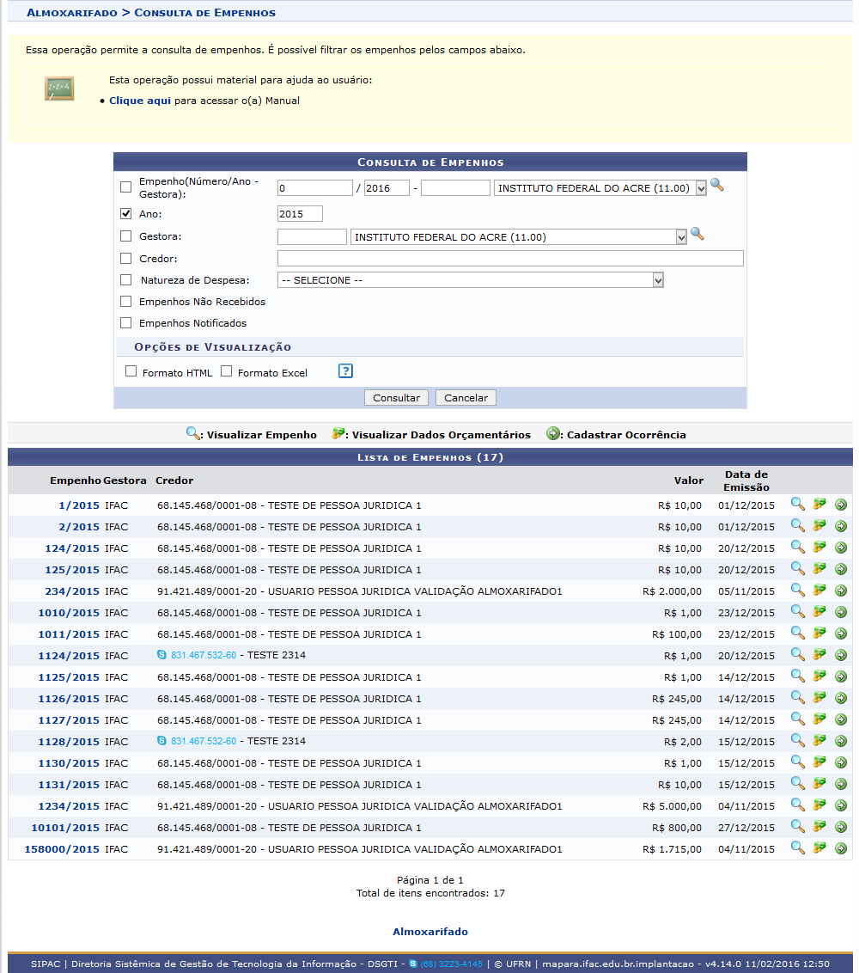 |  | Data: 11/02/2016
Parecer INSTITUIÇÃO: |  |  |  | Ok |  | Data: 02/03/2016
 |  |  | SIPAC → Módulo → Almoxarifado → Estoque → Consultas → Consulta de Entradas Avulsas
Quando um almoxarifado é criado no sistema, o gestor do almoxarifado se utiliza de entradas avulsas para cadastrar os itens presentes no estoque. Após essa entrada inicial, as entradas seguintes devem ser cadastradas por meio de nota fiscal.
Parecer SIG: |  |  |  | Massa de dados: TODAS
Parecer INSTITUIÇÃO: |  |  |  | ok |  | Data: 05/02/2016
 |  |  | SIPAC → Módulo → Almoxarifado → Estoque → Consultas → Consulta de Fornecedores
Esta funcionalidade tem como finalidade possibilitar que os gestores de almoxarifado consultem todos os fornecedores de materiais cadastrados.
Parecer SIG: |  |  |  | Massa de dados:  CNPJ: 91.421.489/0001-20  Nome: USUARIO PESSOA JURIDICA VALIDAÇÃO ALMOXARIFADO1
Parecer INSTITUIÇÃO: |  |  |  | ok |  | Data: 05/02/2016
 |  |  | SIPAC → Módulo → Almoxarifado → Estoque → Consultas → Consulta de Materiais Disponíveis em Outros Almoxarifados
Como o sistema permite a existência de vários almoxarifados, esse relatório permite que um almoxarife visualize materiais disponíveis em outros almoxarifados.
Parecer SIG: |  |  |  | Massa de dados:  Código: 12345000000001
Parecer INSTITUIÇÃO: |  |  |  | O item: Consulta de Materiais Disponíveis em Outros Almoxarifados, não existe neste perfil. |  | Data: 05/02/2016
Parecer SIG: |  |  |  | O caso de uso encontra-se disponível. |  | Data: 02/03/2016
Parecer INSTITUIÇÃO: |  |  |  | OK
 |  |  | SIPAC → Módulo → Almoxarifado → Estoque → Consultas → Consulta de Notas Fiscais
Esta funcionalidade é utilizada pelo gestor de almoxarifado e tem como objetivo a visualização dos dados de uma nota fiscal existente.
Parecer SIG: |  |  |  | Massa de dados:  Número: 1 Série: U
Parecer INSTITUIÇÃO: |  |  |  | ok |  | Data: 05/02/2016
 |  |  | SIPAC → Módulo → Almoxarifado → Estoque → Consultas → Consulta de Notas de Fornecimento
Esta funcionalidade permite aos gestores de almoxarifado setoriais consultar as notas de fornecimento cadastradas no sistema. A nota de fornecimento é o documento pelo qual o almoxarifado setorial recebe materiais que foram solicitados ao almoxarifado central.
Parecer SIG: |  |  |  | Massa de dados:  Número: 1555 Ano: 2015
Parecer INSTITUIÇÃO: |  |  |  | ok |  | Data: 05/02/2016
 |  |  | SIPAC → Módulo → Almoxarifado → Estoque → Consultas → Consulta de Processo de Compra Após a Licitação
Esta funcionalidade é utilizada pelos gestores de almoxarifado com a finalidade de verificar os detalhes dos registros dos processos de compra após o período de licitação.
Parecer SIG: |  |  |  | Só é possível validar o caso de uso com o módulo de compras/licitação.
Parecer INSTITUIÇÃO: |  |  |  | Sem massa de dados ? |  | Data: 05/02/2016
Parecer SIG: |  |  |  | Não é possível validar o caso de uso, pois o mesmo funciona junto ao outro módulo (compras/licitação). |  | Data: 10/02/2016
 |  |  | SIPAC → Módulo → Almoxarifado → Estoque → Consultas → Consulta de Requisições
Esta funcionalidade é uma forma de identificar uma ou mais requisições anteriormente cadastradas no sistema, de acordo com a finalidade de cada uma. Além de consultar, o usuário poderá atender a requisição, visualizar e imprimir o comprovante da mesma.
Parecer SIG: |  |  |  | Massa de dados:  Periodo: 01/01/2015 a 31/12/2015
Parecer INSTITUIÇÃO: |  |  |  | ok |  | Data: 05/02/2016
 |  |  | SIPAC → Módulo → Almoxarifado → Estoque → Consultas → Consulta de Saídas Avulsas
Esta funcionalidade é definida como a saída de determinado item do almoxarifado por consumo imediato, perda, quebra, inservibilidade ou diferentes outros meios; sendo assim uma saída que pode ser dada sem um documento comprobatório. Esta funcionalidade permite que os gestores de almoxarifado realizem alterações ou mesmo removam as saídas avulsas cadastradas no sistema.
Parecer SIG: |  |  |  | Massa de dados: TODAS
Parecer INSTITUIÇÃO: |  |  |  | ok |  | Data: 05/02/2016
 |  |  | SIPAC → Módulo → Almoxarifado → Estoque → Consultas → Notas Fiscais Estornadas
Esta funcionalidade permite que o usuário realize um consulta de todas as notas fiscais que foram estornadas do almoxarifado pelo qual é responsável.
Parecer SIG: |  |  |  | Massa de dados:  Período: 01/01/2015 a 31/12/2015
Parecer INSTITUIÇÃO: |  |  |  | ok |  | Data: 05/02/2016
 |  |  | SIPAC → Módulo → Almoxarifado → Relatórios → Movimentação → Entradas por Nota Fiscal/Invoice
Esta funcionalidade permite visualizar relatório de entradas de material por nota fiscal no almoxarifado de sua responsabilidade.
Parecer SIG: |  |  |  | Massa de dados:  Período: 01/01/2015 a 31/12/2015
Parecer INSTITUIÇÃO: |  |  |  | ok |  | Data: 05/02/2016
 |  |  | SIPAC → Módulo → Almoxarifado → Relatórios → Movimentação → Entradas/Saídas Avulsas
Esta funcionalidade permite acompanhar as entradas e saídas avulsas de materiais que ocorrem no almoxarifado de sua responsabilidade.
Parecer SIG: |  |  |  | Massa de dados:  Período: 01/01/2015 a 31/12/2015  Tipo: Entrada ou Saída
Parecer INSTITUIÇÃO: |  |  |  | ok |  | Data: 05/02/2016
 |  |  | SIPAC → Módulo → Almoxarifado → Relatórios → Movimentação → Extrato de Movimentação
Esta funcionalidade é utilizada pelos funcionários dos almoxarifados com o objetivo de gerar um extrato contendo todas as movimentações do material registrados no sistema num determinado período de tempo.
Parecer SIG: |  |  |  | Massa de dados:  Período: 01/01/2015 a 31/12/2015  Material: MATERIAL TESTE VALIDAÇÃO (12345000000001)
Parecer INSTITUIÇÃO: |  |  |  | ok |  | Data: 05/02/2016
 |  |  | SIPAC → Módulo → Almoxarifado → Relatórios → Movimentação → Movimentação por Grupo de Material
Esta funcionalidade permite verificar as movimentações de grupos de materiais a partir do almoxarifado de sua responsabilidade para as unidades da Universidade.
Parecer SIG: |  |  |  | Massa de dados:  Grupo de Material: 12345 - GRUPO MATERIAL VALIDAÇÃO  Período: 01/01/2015 a 31/12/2015
Parecer INSTITUIÇÃO: |  |  |  | ok |  | Data: 05/02/2016
 |  |  | SIPAC → Módulo → Almoxarifado → Relatórios → Movimentação → Movimentação por Material
Esta funcionalidade permite verificar a movimentação dos materiais existentes no almoxarifado de sua responsabilidade.
Parecer SIG: |  |  |  | Massa de dados:  Periodo: 01/01/2015 a 31/12/2015  Material: (12345000000001) MATERIAL TESTE VALIDAÇÃO
Parecer INSTITUIÇÃO: |  |  |  | ok |  | Data: 05/02/2016
 |  |  | SIPAC → Módulo → Almoxarifado → Relatórios → Movimentação → Movimentações Estornadas
Esta funcionalidade permite Visualizar/Imprimir o Relatório de movimentações estornadas por período na Instituição.
Parecer SIG: |  |  |  | Massa de dados:  Data Inicial: 01/01/2015  Data final: 31/12/2015
Parecer INSTITUIÇÃO: |  |  |  | ok |  | Data: 05/02/2016
 |  |  | SIPAC → Módulo → Almoxarifado → Relatórios → Movimentação → Notas de Fornecimento
Esta funcionalidade é utilizada pelos funcionários do almoxarifado das unidades de uma instituição com o objetivo de criar o relatório contendo todas as Notas de Fornecimento registradas no sistema num determinado período de tempo.

Parecer SIG: |  |  |  | Massa de dados:  Período: 01/01/2015 a 31/12/2015
Parecer INSTITUIÇÃO: |  |  |  | ok |  | Data: 05/02/2016
 |  |  | SIPAC → Módulo → Almoxarifado → Relatórios → Movimentação → Oferta e Demanda de Materiais em Estoque
Esta funcionalidade tem por objetivo listar as estatísticas de consumo dos materiais em um determinado Almoxarifado. Sua emissão auxilia nas previsões de consumo nos meses subsequentes, bem como as necessidades de compra.
Parecer SIG: |  |  |  | Massa de dados:  Ano: 2015  Almoxarifado: Almoxarifado Campus Sena Madureira  Grupo de Material: 12345 - GRUPO MATERIAL VALIDAÇÃO
Parecer INSTITUIÇÃO: |  |  |  | ok |  | Data: 05/02/2016
 |  |  | SIPAC → Módulo → Almoxarifado → Relatórios → Movimentação → Relatório de Entradas
Esta funcionalidade permite acompanhar as entradas de materiais que acontecem no almoxarifado de sua responsabilidade.
Parecer SIG: |  |  |  | Massa de dados:  Período: 01/01/2015 a 31/12/2015
Parecer INSTITUIÇÃO: |  |  |  | ok |  | Data: 05/02/2016
 |  |  | SIPAC → Módulo → Almoxarifado → Relatórios → Movimentação → Requisições Atend./Negadas
Esta funcionalidade permite que o usuário visualize o relatório das requisições atendidas e/ou negadas de uma unidade específica ou das unidades em geral.
Parecer SIG: |  |  |  | Massa de dados:  Período: 01/01/2015 a 31/12/2015  Tipo de Relatório: Analitico  Unidade: 11020107 – CAMPUS SENA MADUREIRA
Parecer INSTITUIÇÃO: |  |  |  | ok |  | Data: 05/02/2016
 |  |  | SIPAC → Módulo → Almoxarifado → Relatórios → Movimentação → RMA Analítico
Esta funcionalidade é utilizada para um maior controle do almoxarifado de sua unidade: entrada, saída, estoque etc.
Parecer SIG: |  |  |  | Massa de dados:  Período Atual: Novembro de 2015  Almoxarifado: Almoxarifado Campus Sena Madureira  Grupo de Material: 12345 – GRUPO MATERIAL VALIDAÇÃO
Parecer INSTITUIÇÃO: |  |  |  | ok |  | Data: 05/02/2016
 |  |  | SIPAC → Módulo → Almoxarifado → Relatórios → Movimentação → RMA Sintético
Relatório que sintetiza as entradas e saídas em determinado mês de referência.Esse relatório é de extrema importância quando o almoxarifado está associado ao SIAFI, pois é a partir dele que se pode fazer a conferência dos dados lançados no SIAFI com os que foram lançados no SIPAC. Como não há integração do SIPAC com o SIAFI para lançamentos do almoxarifado, ainda é preciso que, mensalmente seja feita a conferência entre SIPAC e SIAFI para saber se os saldos estão batendo.
Parecer SIG: |  |  |  | Massa de dados:  Período Atual: Novembro de 2015  Almoxarifado: Almoxarifado Campus Sena Madureira
Parecer INSTITUIÇÃO: |  |  |  | ok |  | Data: 05/02/2016
 |  |  | SIPAC → Módulo → Almoxarifado → Relatórios → Movimentação → Saídas por Perdas
Esta funcionalidade permite a geração de um relatório de saídas por perdas de material.
Parecer SIG: |  |  |  | Massa de dados:  Período: 01/01/2015 a 31/12/2015
Parecer INSTITUIÇÃO: |  |  |  | ok |  | Data: 05/02/2016
 |  | SIPAC → Módulo → Almoxarifado → Relatórios → Atendimento → Comprovante de Atendimento
Esta funcionalidade permite aos gestores de almoxarifado criar um relatório contendo o atendimento de uma determinada requisição de material.
Parecer SIG: |  |  |  | Massa de dados:  Número/Ano: 1536, 1537, 1538, 1539, 1540/2015
Parecer INSTITUIÇÃO: |  |  |  | ok |  | Data: 05/02/2016
 |  |  | SIPAC → Módulo → Almoxarifado → Relatórios → Atendimento → Comprovante de Devolução
Esta funcionalidade tem por finalidade emitir um comprovante de requisição de devolução de material. Para a emissão do comprovante é necessário que a requisição tenha sido atendida no Módulo Almoxarifado através do Atendimento de Requisições de Devolução de Material explicado no manual específico listado em Manuais Relacionados, no final da página.
Parecer SIG: |  |  |  | Massa de dados:  Número/Ano: 1565/2015 ou 1561/2015.
Parecer INSTITUIÇÃO: |  |  |  | ok |  | Data: 05/02/2016
 |  |  | SIPAC → Módulo → Almoxarifado → Relatórios → Atendimento → Demandas Reprimidas
Esta funcionalidade permite que o usuário visualize um relatório contendo a quantidade e valor de materiais que deixaram de ser atendidos.
Parecer SIG: |  |  |  | Massa de dados:  Grupo de Material: 12345 - GRUPO MATERIAL VALIDAÇÃO  Período da Requisição: 01/11/2015 a 31/12/2015
Parecer INSTITUIÇÃO: |  |  |  | ok |  | Data: 05/02/2016
 |  |  | SIPAC → Módulo → Almoxarifado → Relatórios → Consumo → Análise de Consumo por Material
Esta funcionalidade gera uma listagem com a relação dos materiais consumidos, no período informado e para a unidade selecionada. Lista também as requisições onde esses materiais foram solicitados.
Parecer SIG: |  |  |  | Massa de dados:  Período da Solicitação: 06/11/2015 a 06/11/2015  Unidade Requisitante: CAMPUS SENA MADUREIRA (11.02.01.07)
Parecer INSTITUIÇÃO: |  |  |  | ok |  | Data: 05/02/2016
 |  |  | SIPAC → Módulo → Almoxarifado → Relatórios → Consumo → Consumo por Unidades
Esta funcionalidade poderá Visualizar/Imprimir o Relatório de Consumo por Unidade da Instituição.
Parecer SIG: |  |  |  | Massa de dados:  Período: 01/01/2015 a 31/12/2015
Parecer INSTITUIÇÃO: |  |  |  | ok |  | Data: 05/02/2016
 |  |  | SIPAC → Módulo → Almoxarifado → Relatórios → Consumo → Materiais de Consumo Imediato
Esta funcionalidade permite que o usuário gere um relatório contendo as notas fiscais de materiais de consumo imediato que deram entrada na Instituição em um determinado período de tempo.
Parecer SIG: |  |  |  | Massa de dados:  Período: 01/01/2015 a 31/12/2015
Parecer INSTITUIÇÃO: |  |  |  | ok |  | Data: 05/02/2016
 |  |  | SIPAC → Módulo → Almoxarifado → Relatórios → Consumo → Relatório de Consumo
Esta funcionalidade traz informações sobre o quanto foi consumido de cada material, com divisão por grupo de material. O relatório é usado pelos gestores e auditores de almoxarifados para fazer classificações e estudos de consumo dos respectivos almoxarifados.
Parecer SIG: |  |  |  | Massa de dados:  Período: 01/01/2015 até 31/12/2015  Todos os Materiais do Grupo de Material Informado  Todas as Unidades (Global)
Parecer INSTITUIÇÃO: |  |  |  | ok |  | Data: 05/02/2016
 |  |  | SIPAC → Módulo → Almoxarifado → Relatórios → Material → Estoque Mínimo
Esta funcionalidade permite que o usuário visualize o relatório dos materiais em estoque mínimo.
Parecer SIG: |  |  |  | Massa de dados:  Todos os Grupos de Material
Parecer INSTITUIÇÃO: |  |  |  | ok |  | Data: 05/02/2016
 |  |  | SIPAC → Módulo → Almoxarifado → Relatórios → Material → Fornecedores do Material
Esta funcionalidade tem por objetivo listar todas as empresas que já forneceram um determinado material.
Parecer SIG: |  |  |  | Massa de dados:  Material: 12345000000001 MATERIAL TESTE VALIDAÇÃO
Parecer INSTITUIÇÃO: |  |  |  | ok |  | Data: 05/02/2016
 |  |  | SIPAC → Módulo → Almoxarifado → Relatórios → Material → Histórico de Entradas
Esta funcionalidade permite a visualização da variação de preços de um determinado material cadastrado na base de dados do sistema.
Parecer SIG: |  |  |  | Massa de dados:  Material: 12345000000001  Período: 01/01/2015 até 31/12/2015
Parecer INSTITUIÇÃO: |  |  |  | ok |  | Data: 05/02/2016
 |  |  | SIPAC → Módulo → Almoxarifado → Relatórios → Material → Inventário
Esta funcionalidade permite que o usuário visualize o relatório dos materiais em estoque.
Parecer SIG: |  |  |  | Massa de dados:  Grupo de Material: 12345 GRUPO MATERIAL VALIDAÇÃO
Parecer INSTITUIÇÃO: |  |  |  | ok |  | Data: 05/02/2016
 |  |  | SIPAC → Módulo → Almoxarifado → Relatórios → Material → Materiais a Vencer
Esta funcionalidade permite que o usuário visualize o relatório dos materiais a vencer em um determinado período.
Parecer SIG: |  |  |  | Massa de dados:  Período: 01/01/2015 até 31/12/2015  Mostrar Materiais com estoque zerado: Não
Parecer INSTITUIÇÃO: |  |  |  | ok |  | Data: 05/02/2016
 |  |  | SIPAC → Módulo → Almoxarifado → Relatórios → Material → Materiais em Garantia
Esta funcionalidade permite que o usuário visualize um relatório contendo os materiais que possuem garantia com vencimento dentro em um determinado período.
Parecer SIG: |  |  |  | Massa de dados:  Período: 01/01/2015 até 31/12/2015
Parecer INSTITUIÇÃO: |  |  |  | Comportamento Inesperado! |  | Data: 05/02/2016
Parecer SIG: |  |  |  | 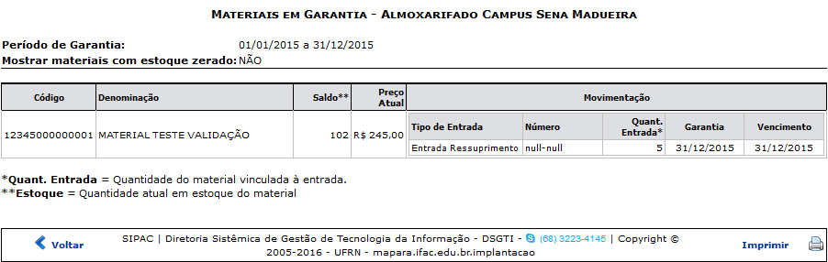 |  | Data: 11/02/2016
Parecer INSTITUIÇÃO: |  |  |  | ok |  | Data: 02/03/2016
 |  |  | SIPAC → Módulo → Almoxarifado → Relatórios → Material → Materiais do Fornecedor
Esta funcionalidade tem por objetivo listar todos os Materiais já fornecidos por um determinado fornecedor.
Parecer SIG: |  |  |  | Massa de dados:  Fornecedor: USUARIO PESSOA JURIDICA VALIDAÇÃO
Parecer INSTITUIÇÃO: |  |  |  | ok |  | Data: 05/02/2016
 |  |  | SIPAC → Módulo → Almoxarifado → Relatórios → Material → Materiais mais Solicitados
Esta funcionalidade tem como objetivo listar os itens que mais foram solicitados ao almoxarifado do usuário. A identificação desses itens é fundamental, para que se tente minimizar a falta destes.
Parecer SIG: |  |  |  | Massa de dados:  Unidade: Todas as Unidades  Grupo de Material: Todos os Grupo de Material  Período: 01/01/2015 a 31/12/2015  Quantidade: 10
Parecer INSTITUIÇÃO: |  |  |  | ok |  | Data: 05/02/2016
 |  |  | SIPAC → Módulo → Almoxarifado → Relatórios → Material → Materiais Solicitados
﻿Esta funcionalidade é utilizada pelos gestores de almoxarifado da Instituição, permitindo que sejam listados os itens que foram solicitados ao almoxarifado do usuário.
Parecer SIG: |  |  |  | Massa de dados:  Período: 01/01/2015 a 31/12/2015
Parecer INSTITUIÇÃO: |  |  |  | ok |  | Data: 05/02/2016
 |  |  | SIPAC → Módulo → Almoxarifado → Relatórios → Material → Materiais não Movimentados
Esta funcionalidade permite que o usuário visualize um relatório contendo todos os materiais que não sofreram qualquer tipo de movimentação de entrada ou saída em um determinado período.
Parecer SIG: |  |  |  | Massa de dados:  Período: 01/01/2015 a 31/12/2015
Parecer INSTITUIÇÃO: |  |  |  | Mensagem não encontrada. Por favor, contate a administração do sistema. Essa é mensagem que aparece com a massa de dados que foi fornecida. |  | Data: 05/02/2016
Parecer SIG: |  |  |  | 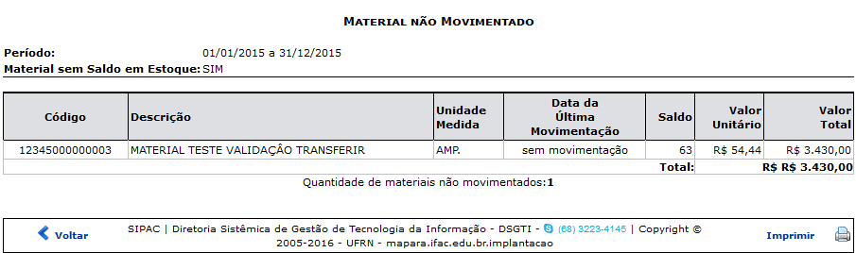 |  | Data: 11/02/2016
Parecer INSTITUIÇÃO: |  |  |  | Ok |  | Data: 02/03/2016
 |  |  | SIPAC → Módulo → Almoxarifado → Relatórios → Material → Materiais sem Saldo
Esta funcionalidade permite que o usuário tenha acesso ao relatório contendo os materiais que estão em falta, para fins de conferência, no almoxarifado.
Parecer SIG: |  |  |  | Massa de dados:  Buscar por : Todos os Grupo de Material
Parecer INSTITUIÇÃO: |  |  |  | ok |  | Data: 05/02/2016
 |  |  | SIPAC → Módulo → Almoxarifado → Relatórios → Material → Preços de um Material
Esta funcionalidade tem o objetivo de listar os preços estimados e data da última compra de um determinado produto pertencente ao almoxarifado do usuário.
Parecer SIG: |  |  |  | Massa de dados:  Material: 12345000000001 ou 12345000000002.
Parecer INSTITUIÇÃO: |  |  |  | ok |  | Data: 05/02/2016
 |  |  | SIPAC → Módulo → Almoxarifado → Relatórios → Material → Situação de um Material
Esta funcionalidade tem como objetivo emitir um relatório da situação de um material, contendo a descrição e a quantidade de compras desse material.
Parecer SIG: |  |  |  | Massa de dados:  Material: 12345000000001
Parecer INSTITUIÇÃO: |  |  |  | ok | Data: 05/02/2016
 |  |  | SIPAC → Módulo → Almoxarifado → Relatórios → Material → Total Solicitado e Atendido por Unidade
Esta funcionalidade é possível ao usuário visualizar um relatório com a quantidade de materiais solicitados e a quantidade atendida por Unidade.
Parecer SIG: |  |  |  | Massa de dados:  Período: de 01/01/2015 a 31/12/2015  Material: MATERIAL TESTE VALIDAÇÃO
Parecer INSTITUIÇÃO: |  |  |  | ok |  | Data: 05/02/2016
 |  |  | SIPAC → Módulo → Almoxarifado → Relatórios → Unidades → Despesas da Unidade
Esta funcionalidade permite que o usuário visualize o relatório das despesas da unidade.
Parecer SIG: |  |  |  | Massa de dados:  Tipo de Relatório: Analitico  Período: 01/01/2015 a 31/12/2015.  Unidade: 11020107 CAMPUS SENA MADUREIRA
Parecer INSTITUIÇÃO: |  |  |  | ok |  | Data: 05/02/2016
 |  |  | SIPAC → Módulo → Almoxarifado → Relatórios → Unidades → Devoluções da Unidade
Esta funcionalidade permite ao usuário gerar um relatório para que sejam exibidas as devoluções de materiais de unidades da Instituição, com ou sem especificação dos materiais devolvidos.
Parecer SIG: |  |  |  | Massa de dados:  Período: 01/01/2015 a 31/12/2015.
Parecer INSTITUIÇÃO: |  |  |  | ok |  | Data: 05/02/2016
 |  |  | SIPAC → Módulo → Almoxarifado → Relatórios → Unidades → Requisições Atendidas por Unidade
Esta funcionalidade permite que o usuário emita um relatório contendo todas as requisições atendidas pelo almoxarifado pelo qual é responsável em um determinado período de tempo, divididas por unidade.
Parecer SIG: |  |  |  | Massa de dados:  Período de Atendimento: 01/01/2015 a 31/12/2015  Unidade Requisitante: 11020107 - CAMPUS SENA MADUREIRA
Parecer INSTITUIÇÃO: |  |  |  | ok |  | Data: 05/02/2016
 |  |  | SIPAC → Módulo → Almoxarifado → Relatórios → Unidades → Requisições Retornadas por Unidade
Esta funcionalidade é utilizada pelos gestores de almoxarifado com a finalidade de criar um relatório contendo todas as requisições retornadas do almoxarifado do usuário, divididas por unidade.
Parecer SIG: |  |  |  | Massa de dados:  Almoxarifado: Almoxarifado Campus Sena Madureira  Período de Retorno: 01/01/2015 a 31/12/2015
Parecer INSTITUIÇÃO: |  |  |  | Não há dados para mostrar com os parâmetros informados. Mesmo colocando todas as informações da massa de dados. |  | Data: 05/02/2016
Parecer SIG: |  |  |  | Almoxarifado: Almoxarifado Campus Sena Madueira  Período de Retorno: 01/01/2016 a 25/02/2016 |  | Data: 24/02/2016
Parecer INSTITUIÇÃO: |  |  |  | OK |  | Data: 02/03/2016
 |  |  | SIPAC → Módulo → Almoxarifado → Relatórios → Unidades → Sintético de Despesas por Unidades
Esta funcionalidade permite que o usuário visualize o relatório sintético de despesas por unidades.
Parecer SIG: |  |  |  | Massa de dados:  Período: 01/01/2015 a 31/12/2015.
Parecer INSTITUIÇÃO: |  |  |  | ok |  | Data: 05/02/2016
 |  |  | SIPAC → Módulo → Almoxarifado → Relatórios → Unidades → Unidades Devedoras
Esta funcionalidade permite que o usuário visualize o relatório das pendências das unidades devedoras.
Parecer SIG: |  |  |  | Massa de dados:  Tipo: Analítico  Unidade:  Data: Novembro Ano: 2015
Parecer INSTITUIÇÃO: |  |  |  |  |  | Data: 05/02/2016
  • Escolha uma unidade válida para a busca. Qual unidade de busca?
Parecer SIG: |  |  |  | 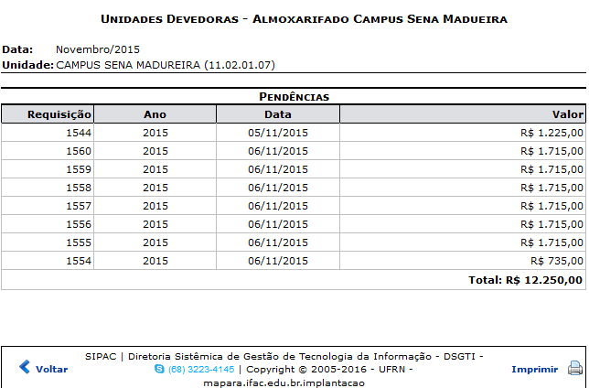 |  | Data: 11/02/2016
Parecer INSTITUIÇÃO: |  |  |  | Ok |  | Data: 02/03/2016
 |  |  | SIPAC → Módulo → Almoxarifado → Relatórios → Gerais → Correções Financeiras
Esta funcionalidade permite a visualização de correções financeiras para um determinado material cadastrado no banco de dados do SIPAC.
Parecer SIG: |  |  |  | Massa de dados:  Período: 01/01/2015 a 31/12/2015  Material: 12345000000001 - MATERIAL TESTE VALIDAÇÃO
Parecer INSTITUIÇÃO: |  |  |  | Ok |  | Data: 05/02/2016
 |  |  | SIPAC → Módulo → Almoxarifado → Relatórios → Gerais → Etiquetas de Prateleiras
Esta funcionalidade permite a geração das etiquetas de prateleira. Deve-se informar a data do último exercício e o grupo de material para o qual serão geradas as etiquetas.
Parecer SIG: |  |  |  | Massa de dados:  Data do último exercício: 31/12/2015  Grupo de Material: 12345 – GRUPO MATERIAL VALIDAÇÃO
Parecer INSTITUIÇÃO: |  |  |  | ok |  | Data: 05/02/2016
 |  |  | SIPAC → Módulo → Almoxarifado → Relatórios → Gerais → Requisições Atendidas x Pagas
Esta funcionalidade permite Visualizar/Imprimir as Requisições Atendidas x Pagas da Instituição.
Parecer SIG: |  |  |  | Massa de dados:  Período: 01/11/2015 a 31/12/2015  Almoxarifado: Almoxarifado Campus Sena Madureira  Gestora: INSTITUTO FEDERAL DO ACRE
Parecer INSTITUIÇÃO: |  |  |  | Almoxarifado do Campus, não foi encontrado. |  | Data: 05/02/2016
Parecer SIG: |  |  |  | 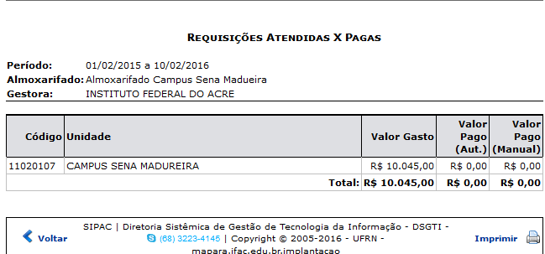 |  | Data: 11/02/2016
Parecer INSTITUIÇÃO: |  |  |  | Ok |  | Data: 02/03/2016

